

Balkány Város Településrendezési Tervének
módosításához

Véleményezési dokumentáció | 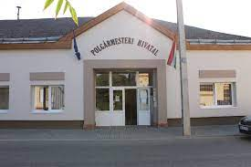
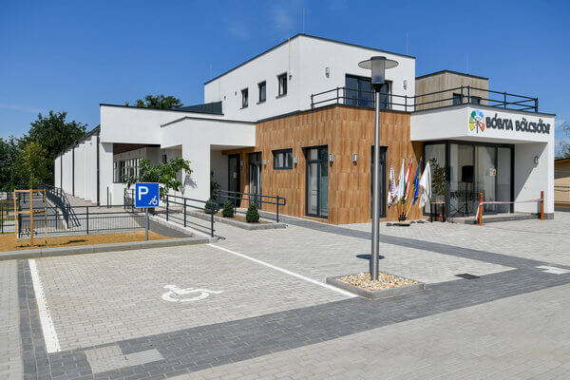 | „Megújuló energiaforrás területe – 2024.”  Tervező:  URBAN Linea Tervező és  Szolgáltató Kft.  (C-15-1140)  2024.

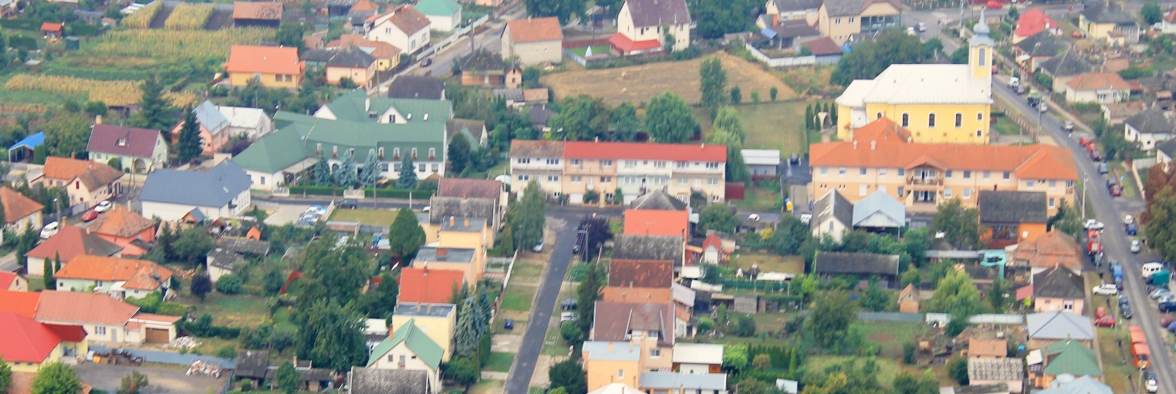

Külzetlap

Településrendező tervező: | …….………………………  Labbancz András  okl. településmérnök  terület-, és településfejlesztési szakértő  TT-15 – 0378
Tervező munkatárs: |   ………………………………  Ugochukwu Georgina  településtervező,  terület- és településfejlesztési szakértő
Ügyvezető igazgató: | …….………………………  Labbancz András

Balkány Város
Településrendezési Tervének
- módosításához -
Véleményezési dokumentáció
„Megújuló energiaforrás területe - 2024”

Tartalomjegyzék

1. | Előzmények | 4
2. | Beavatkozási pont ismertetése | 27
3. | Településszerkezeti módosítások | 28
4. | Alátámasztó munkarészek | 31
5. | Szabályozási módosítások | 35
6. | A településrendezési eszközök tervezett módosítása és a hatályos településrendezési tervek közötti kapcsolat bemutatása | 39
7. | Biológiai aktivitásérték számítás

Előzmények

A területre jelenleg a következő településrendezési eszközök vannak hatályban

- 122/2019 (VIII.13.) számú határozat, Balkány Város Településszerkezeti tervének és szerkezeti terv leírásának elfogadásáról

- 10/2019 (VIII.13.) számú rendelet, Balkány Város Helyi Építési Szabályzatáról és Szabályozás Tervének elfogadásáról

Átnézeti térkép

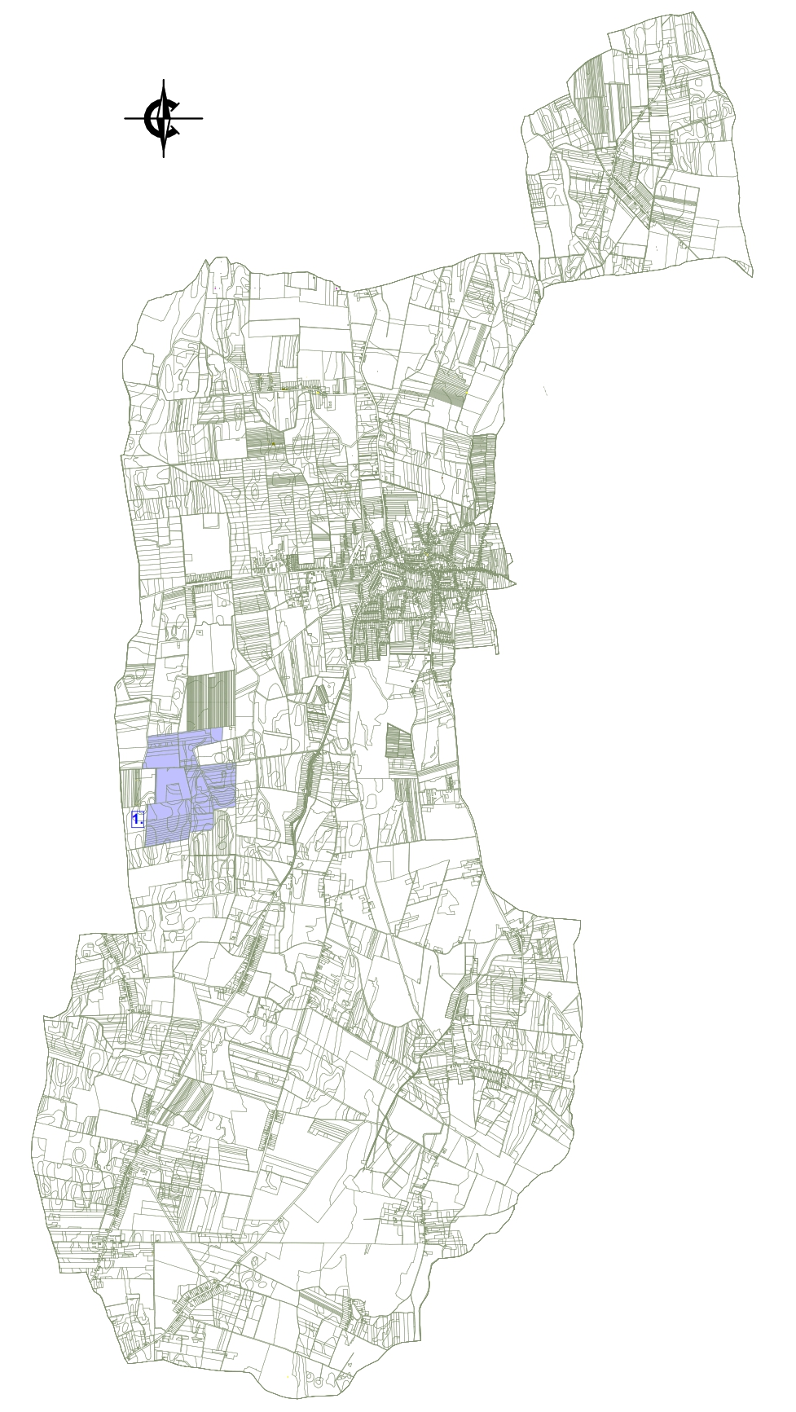
(Forrás: saját szerkesztés)

1.3. Helyszíni, környezet és a fejlesztés bemutatása

A tervezési terület Balkány város külterületén a belterülettől dél-nyugatra a Geszteréddel közös közigazgatási határ közelében, a 0345/12 hrsz-ú út, a 0337 hrsz-ú csatorna, 0295 hrsz-ú csatorna, és a 0274 hrsz-ú csatorna, valamint a 346 hrsz-ú út, közre zárt tömbben helyezkedik el.
A tervezett módosítás során hálózatkiegyenlítő energiatároló akkumulátortelep létesítésre alkalmas övezet kerül tervezésre, a külterületi 0340/1 hrsz-ú telken.

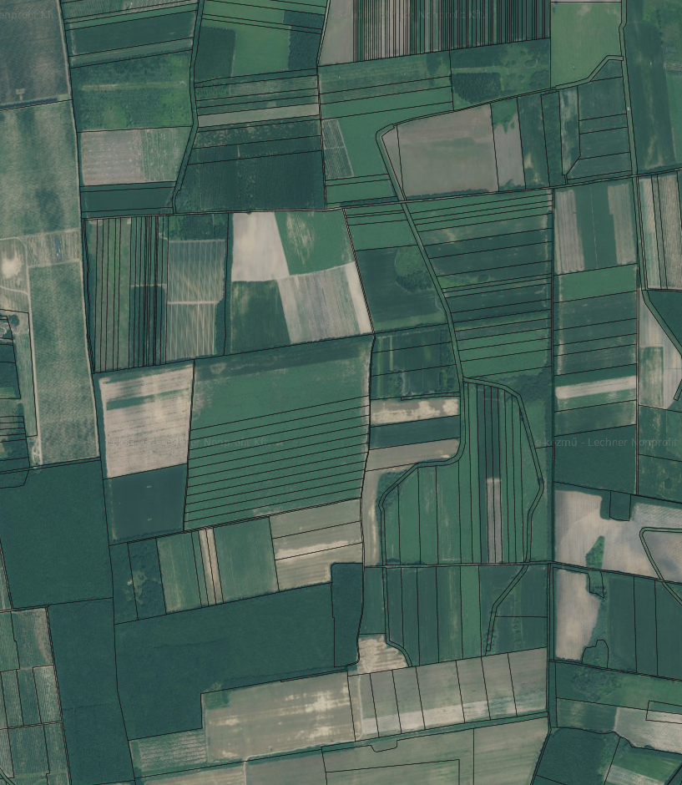
(Forrás: https://ekozmu.e-epites.hu/)
Az építési övezet / övezet jelenlegi besorolása, a normatív értékek összefoglaló táblázata:
Módosítással érintett építési övezet / övezet besorolás
Má | Általános mezőgazdasági terület övezete

Az építési övezet / övezet módosított besorolása, a normatív értékek összefoglaló táblázata:
Módosítással érintett építési övezet / övezet besorolás
Ke | Különleges beépítésre szánt – megújuló energiaforrások hasznosításának céljára szolgáló terület építési övezete
Eg | Gazdasági erdőterület övezete

Hatályos egész és hatályos fedvény szabályozási tervi kivágat
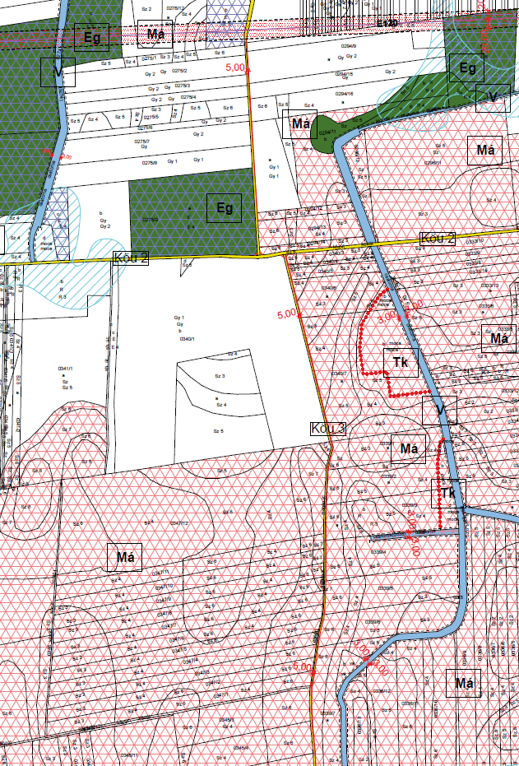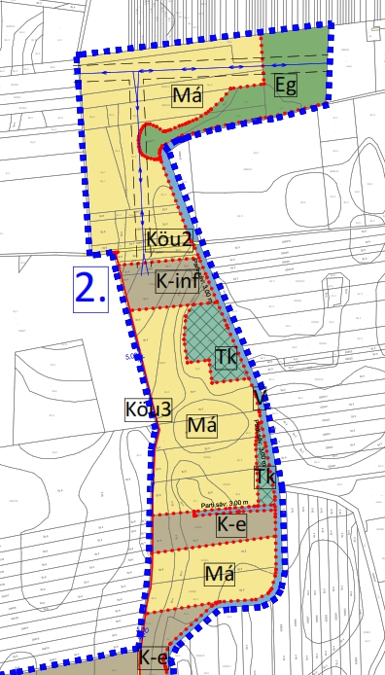
(Forrás: saját szerkesztés)

Jelen módosítás során általános mezőgazdasági övezet módosításra kerül beépítésre szánt hálózatkiegyenlítő energiatároló akkumulátortelep övezetbe. A módosítás során új beépítésre szánt építési övezet jön létre, alakul ki.



A beruházó Balkány helység 0333/8-10, 0333/14 hrsz. alatti telephelyen tervez 1 db 49,9 MW teljesítményű akkumulátoros villamosenergia-tárolót (Tároló) létesíteni. A tároló fejlett akkumulátoros technológiával képes tárolónként közel 100 MWh villamosenergia tárolására. A tároló célja a villamosenergia hálózat szabályozásában való részvétel. A tároló a közeli alállomásba csatlakozik, amely a térség gyorsan fejlődő ipari fogyasztásának kielégítése céljából létesült. A tároló pozitív hatással lehet a térség energiaminőségére, illetve az ellátásbiztonságra.

Tároló adatok
Kiindulási adatként a gyártó rendelkezésünkre bocsátotta a beépítésre kerülő tárolók adatlapját. A két tároló főbb villamos paraméterei a következők:

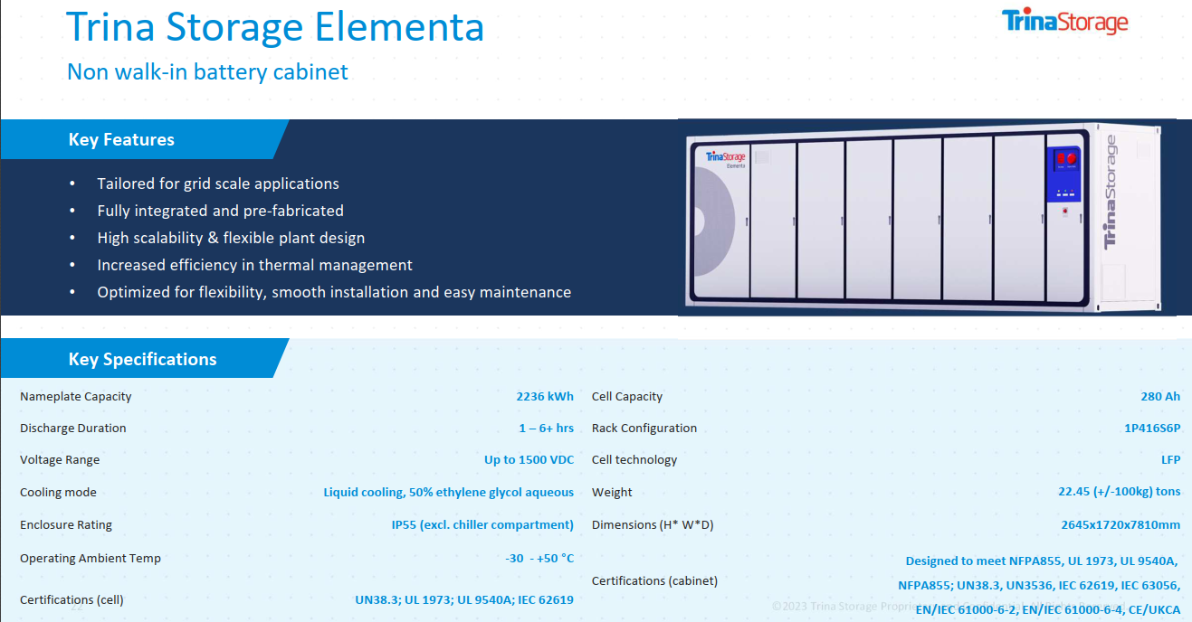

A berendezések 2,236 MWh kapacitásúak, ami cellánként 280 Ah kapacitást jelent. A akkumulátor konténerek kimeneti feszültsége ~1500 V DC. A konténerek szabadtéri (IP55) kivitelben készülnek, méretei 2645x1720x7810 mm. A biztonságos működésről beépített robbanás megelőző rendszer, tűzérzékelő és tűzoltó rendszer gondoskodik. A kezelést és karbantartást nyitható ajtók teszik lehetővé, amelyek a konténer kezelő oldalát teljes hosszában és magasságában fedik. A konténerek külső kezelő terűek. Az akkumulátor cellák LFP technológiát használnak, amely megbízhatóságuknak és magas hőtoleranciájuknak köszönhetően tovább növelik berendezés biztonságát. A cellamodulok folyadékhűtéssel vannak ellátva, amely meghibásodás esetén is gondoskodik a megfelelő hőelnyelésről, azaz hűtésről. A beépített biztonsági rendszerek ellenére vizsgálandó a konténerek árnyékoló tetővel való ellátása, így az akkumulátor modulok védhetők a közvetlen napsugárzás okozta melegedés esetleges kockázatától. Ez egyfajta adaptációs intézkedés.

Tervezett szabályozási fedvényterv kivágat
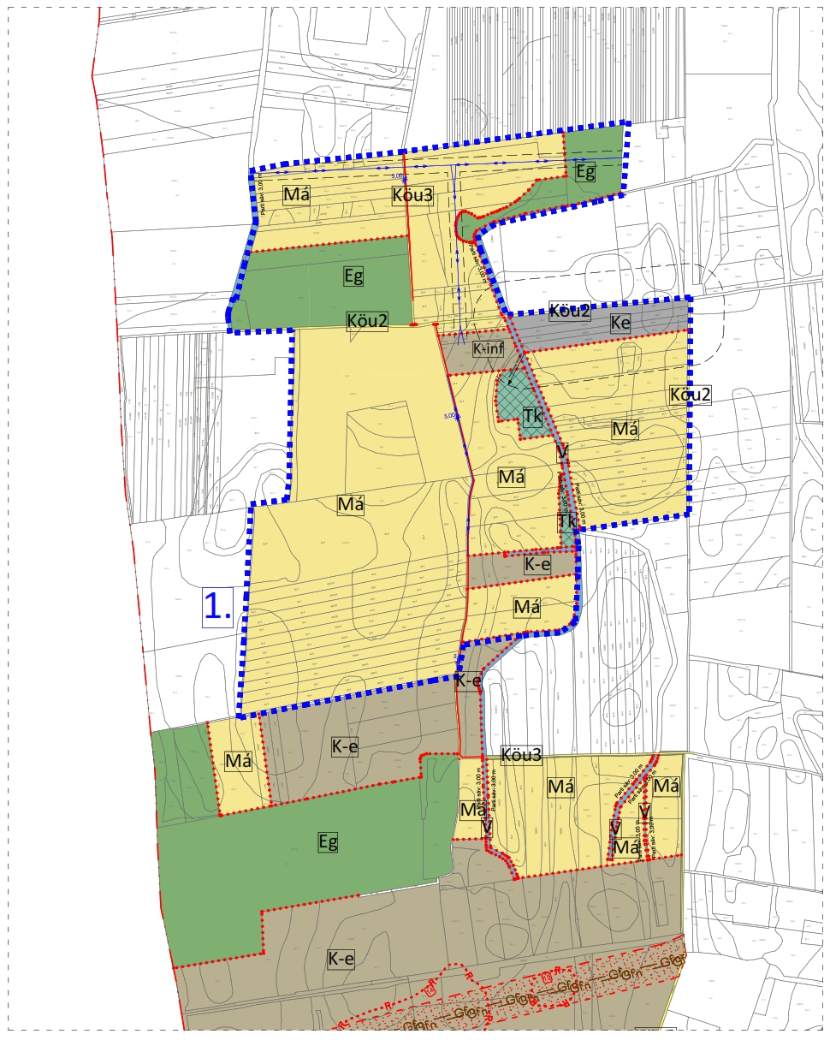
(Forrás: saját szerkesztés)
A telep a külterület térszerkezetében
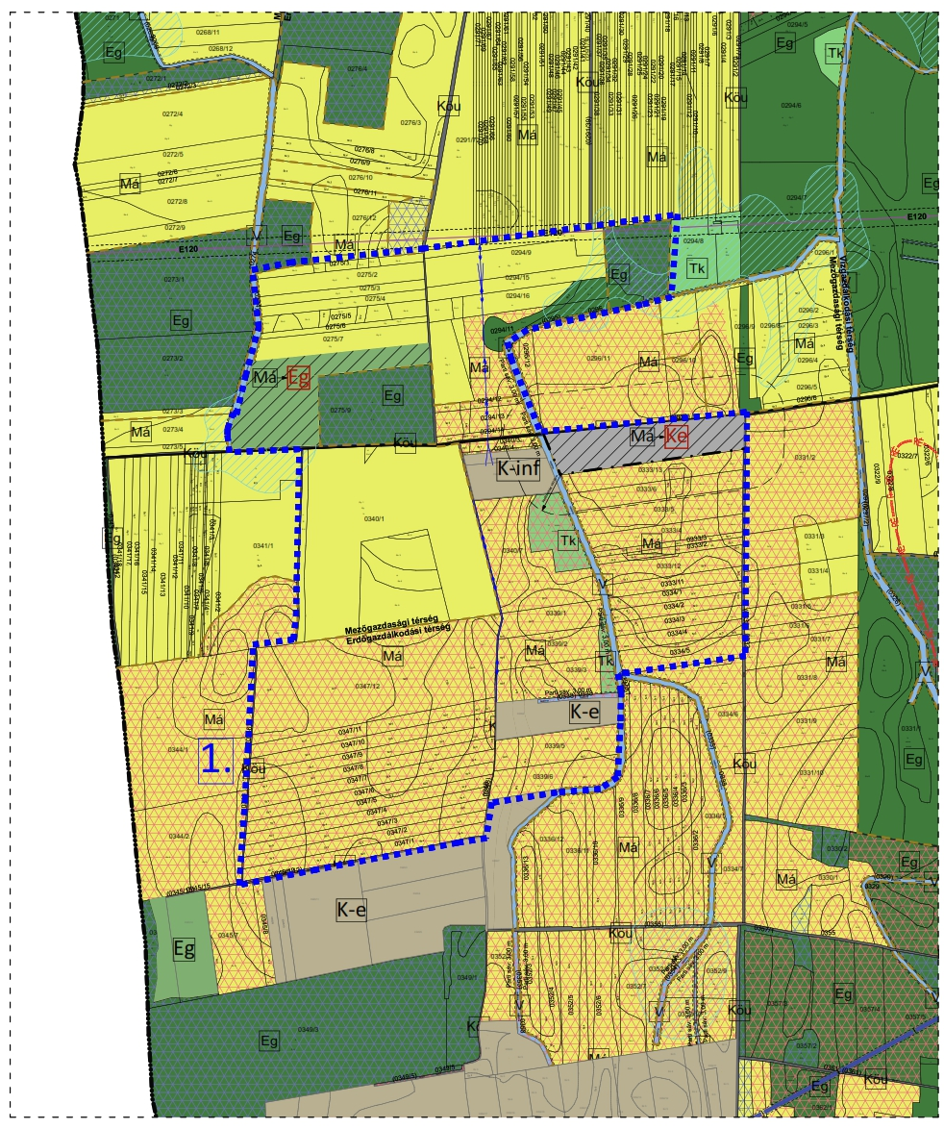
(Forrás: saját szerkesztés)

A terület természetvédelmi érintettsége

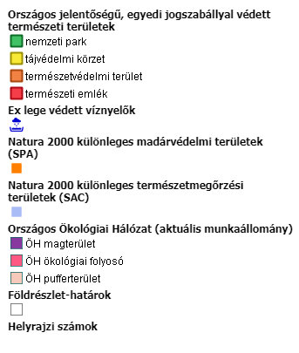
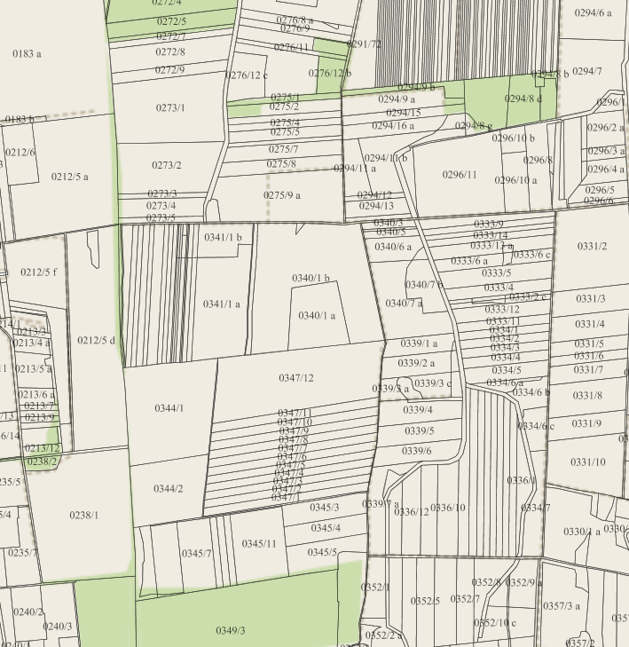
(Forrás: https://web.okir.hu/map)

Természetvédelmi érintettsége a területnek nincs. A terület nem érintett a Nemzeti Ökológiai Hálózat egyetlen övezetével sem és NATURA2000 területekkel sem érintett.

Ismert régészeti területtel nem érintett terület.

A módosítással beépítésre szánt terület alakul ki. Telepenként egy darab kapcsoló- és vezénylőépület kerül elhelyezésre, egyéb épület elhelyezését nem igényli.

Nem tartozik a rendszeresen belvíz járta területekhez, illetve kiemelten érzékeny felszín alatti vízminőség védelmi területtel sem érintett.

A módosítás során a tervezési területen belül elhelyezkedő erdő területek kiterjedése alktualizálásra kerül az erdészeti adatszolgáltatás szerinti erdő területekkel, mely során általános mezőgazdasági terület gazdasági erdő területébe kerül átsorolásra 5,60 ha terülen.

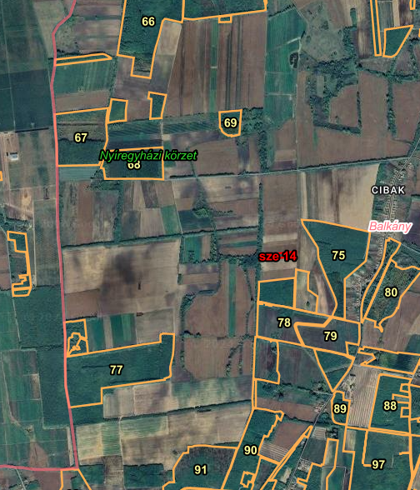
(Forrás: https://erdoterkep.nebih.gov.hu/)

Beavatkozási pontok ismertetése
1. | Módosításra kijelölt területek | Rendezés célja és oka | Jelenlegi terület használat, övezet, (műv. ág), beépítés | Jóváhagyott területhasználat, övezet, HÉSZ | Terület (ha) | Aktivitási érték | Tervezett területhasználat, övezet, HÉSZ | Terület  (ha) | Aktivitási érték | Egyéb szabályozási módosítás, megjegyzés
 | Külterületén a belterülettől dél-nyugatra a Geszteréddel közös közigazgatási határ közelében, a 0345/12 hrsz-ú út, a 0337 hrsz-ú csatorna, 0295 hrsz-ú csatorna, és a 0274 hrsz-ú csatorna, valamint a 346 hrsz-ú út, közre zárt tömbben. | Különleges beépítésre szánt építési övezet kialakítása, mg. általános övezetből, hálózatkiegyenlítő energiatároló akkumulátortelep területének biztosítása céljából és adattári erdő megjelenítése. | - erdő (E4)  - mocsár  - szántó (Sz5)  - gyümölcsös (Gy1) | - általános mezőgazdasági terület övezete (Má) | 9,28 | 34,34 | - Különleges beépítésre szánt terület építési övezete – megújuló energiaforrások hasznosításának céljára szolgáló terület (Kme)  - Gazdasági erdő terület övezete (Eg) | 3,68  5,60 | 8,10  50,4 | A terület határán fásítás kialakításának rögzítése.
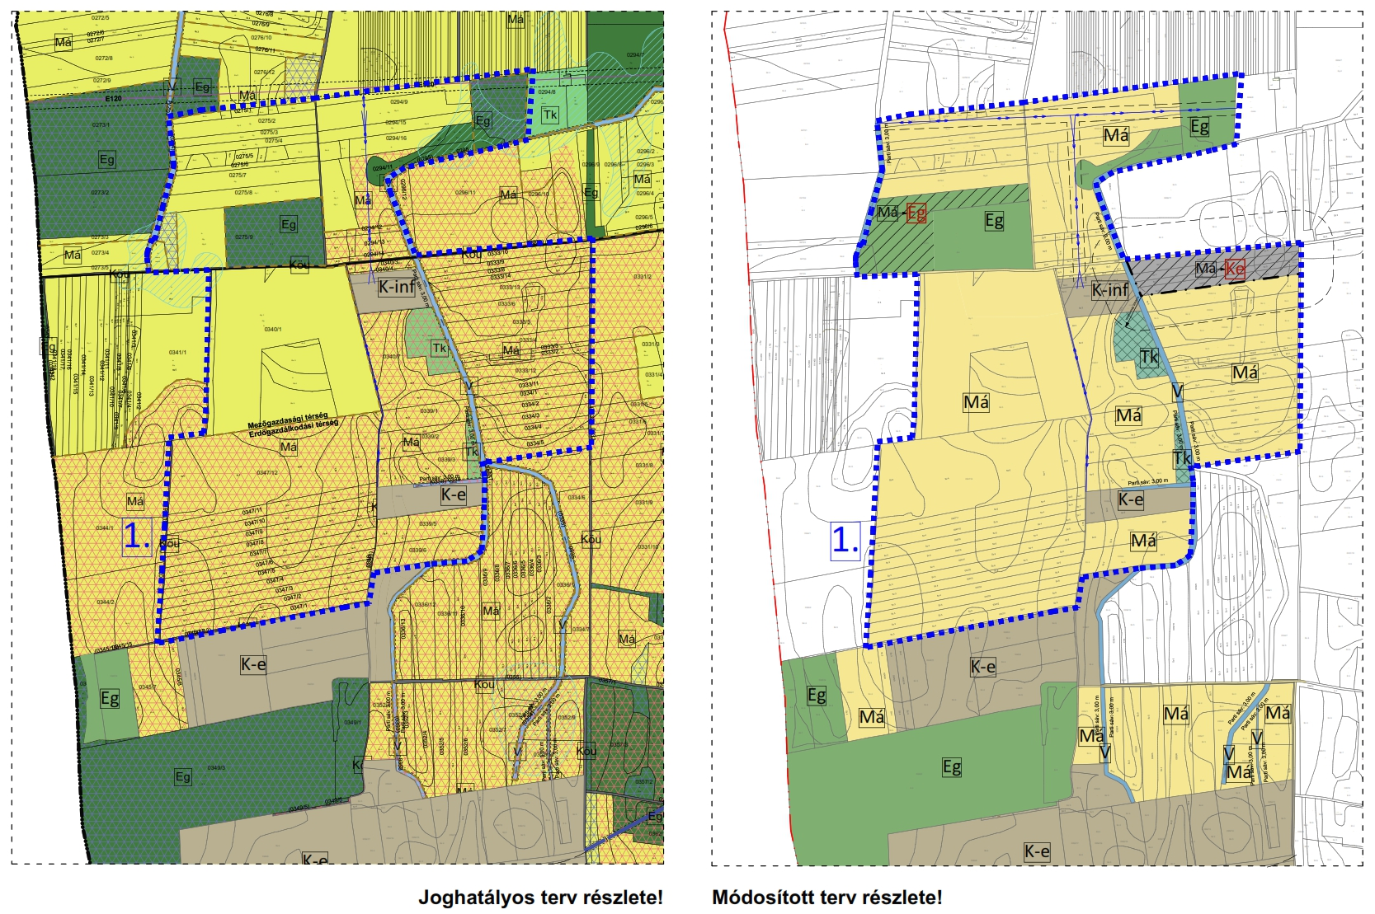 |  |  |  |  |  | HATÁSOK | A népesség demográfiai változása, lakásszükséglete:  Nem változik, hatása nincs
A népesség fizikai, szellemi és lelki igényei:
Nem változik, hatása nincs
A helyi népesség identitásának erősítése, kulturális örökség megőrzése:
Nem változik, hatása nincs
A népesség megélhetését biztosító gazdasági érdekek:
Nem változik, hatása nincs
A helyi társadalmi-gazdasági és infrastrukturális egyenlőtlenségek csökkentése:
Nem változik, hatása nincs
Megfelelő színvonalú közlekedés kialakítása:
Nem változik, hatása nincs.
Lakó- és munkakörülmények:
Nem változik, hatása nincs.
Építészeti és régészeti örökség védelme:
Ismert régészeti örökség által nem érintett területet. Épített örökség a közelben nem található.
Környezet-, természet- és tájképvédelem:
A tervezési területen belül, sem annak közvetlen környezetében természetvédelmi területek (NATURA2000, ökológiai hálózati elemek) nem találhatóak.
Tájhasználat, tájszerkezet védelme:
A tájhasználat megváltozik, a tájszerkezet kis mértékben átalakul.
Területtel, termőfölddel való takarékos gazdálkodás:
A beavatkozás során termőföld igénybevétele történik.
Természeti adottságok gyógyászati hasznosítása:
Nem változik, hatása nincs
Honvédelem, nemzetbiztonság, katasztrófavédelem érdekei:
Nem változik, hatása nincs
Ásványvagyon-gazdálkodás érdekei:
Nem változik, hatása nincs
Infrastrukturális erőforrások kihasználása:
Új infrastrukturális kapacitás jön létre a beruházás során.
Zöldfelület-, környezet- és természetkímélő fejlesztések támogatása:
A módosítás során az aktív és passzív zöldfelületek, valamint a rendeltetés jellege miatt a jelenlegi mezőgazdasági felhasználást túlhaladó negatív hatások léphetnek fel.

3. Településszerkezeti módosítások
3.1. Településszerkezeti terv leírásának határozata

Balkány Város Önkormányzata Képviselő-testületének
……./2024 (……………..) ökt. határozata

Balkány Város településszerkezeti tervének és szerkezeti terv leírásának módosításáról

A Képviselő-testület

- A település közigazgatási területére készített módosított településszerkezeti tervet és a településszerkezeti terv leírásának módosítását az előterjesztés szerinti tartalommal megtárgyalta.
- Az Urban Linea Tervező és Szolgáltató Kft. T-17/2024. munkaszámon készített T-1 rajzszámú településszerkezeti fedvénytervet és a településszerkezeti terv leírásának módosítását a melléklet szerinti tartalommal elfogadja.

………………………. ………………………
polgármester jegyző

a 122/2019 (VIII.13.) számú határozattal elfogadott, Balkány Város Településszerkezeti tervének és a szerkezeti terv leírás módosításának jóváhagyásáról szóló …./2024. (……..) ökt. határozat melléklete

1. A határozat 2. fejezet „Szerkezeti terv leírása” 2.1. „Terület-felhasználás” bekezdés „Beépítésre szánt területek besorolása” és „Beépítésre nem szánt területek besorolása”, szakasza kiegészül az alábbi albekezdésekkel:

„Különleges terület – Megújuló energiaforrás területe Ke

A település délnyugati részén beépítésre szánt különleges megújuló energiaforrás hasznosítás céljára szolgáló terület – 3,68 ha mértékben.

Gazdasági erdőterület Eg

A település délnyugati részén általános mezőgazdasági területből, gazdasági erdőterület.

2. A 3.3. táblázat kiegészül a következő sorokkal:

SORSZÁM | TERÜLETFELHASZNÁLÁSI VÁLTOZÁS | TERÜLETVÁLTOZÁS KIMUTATÁS | ÉRINTETT HELYRAJZISZÁMOK
T-17/2024  01. | Má→Ke → | 4,42 ha | 0333/10, 0333/9, 0333/8, 0333/14
T-17/2024  02. | Má→Eg → | 5,60 ha | 0275/8, 0275/9
3. A 4. fejezet „Területi mérleg Beépítésre szánt és Beépítésre nem szánt területek” táblázata az alábbiak szerint módosul:
BEÉPÍTÉSRE SZÁNT TERÜLETEK
Területfelhasználás |  | Hatályos terv | Új terv
 |  | terület (ha) | terület (ha)
Lakóterület | Ln: Nagyvárosias lakóterület | 0 | 0
 | Lk: Kisvárosias lakóterület | 0 | 0
 | Lke: Kertvárosias lakóterület | 88,341 | 88,341
 | Lf: Falusias lakóterület | 624,768 | 624,768
Vegyes terület | Vt: Településközpont vegyes terület | 15,132 | 15,132
 | Vi: Intézményterület | 4,824 | 4,824
Gazdasági terület | Gksz: Kereskedelmi, szolgáltató gazdasági terület | 44,497 | 44,497
 | Gipe: Ipari gazdasági terület | 102,538 | 102,538
Üdülőterület | Üü: Üdülőházas üdülőterület | 0 | 0
 | Üh: Hétvégiházas üdülőterület | 0 | 0
Különleges beépítésre szánt terület | Ker: Nagy bevásárlóközpont és nagykiterjedésű kereskedelmi célú terület | 0 | 0
 | Log: Nagy kiterjedésű szállítmányozási-, raktározási és logisztikai terület | 0 | 0
 | Vás: Vásár, kiállítás és kongresszus területe | 0 | 0
 | Okt: Oktatási központ területe | 0 | 0
 | Eü: Egészségügyi épület elhelyezésére szolgáló terület | 0 | 0
 | Sp: Nagykiterjedésű sportolási célú terület (Ksp) | 13,537 | 13,537
 | Kf: Kutatás-fejlesztés céljára szolgáló terület | 0 | 0
 | En: Megújuló energiaforrás hasznosításának céljára szolgáló terület | 15,112 | 15,112
 | Ák: Állatkert területe | 0 | 0
 | Nk: Növénykert területe | 0 | 0
 | B: Nyersanyag kitermelés (bánya) nyersanyag feldolgozás céljára szolgáló terület | 0 | 0
 | Hon: Honvédelmi, katonai és nemzetbiztonsági célra szolgáló terület | 0 | 0
 | Hull: Hulladékkezelő, - lerakó területe (Khull) | 0 | 0
 | Közl: Közlekedéshez kapcsolódó épület elhelyezésére szolgáló terület, ha az nem a közlekedési területen belül kerül elhelyezésre (Kök) | 0 | 0
 | Mü: Mezőgazdasági üzemi terület | 94,603 | 94,603
 | Sz: Szabadidős célú terület (Ksz) | 0 | 0
 | Kö: Közmű- és hírközlési létesítmény terület (Kkö) | 0,384 | 0,384
 | Egyéb: az OTÁK 10-23. §-ban foglaltak egyikébe sem sorolható, helyi sajátosságot hordozó terület – turisztikai fejlesztési központ terület (Ktur) | 10,523 | 10,523
 | Ke: Megújuló energiaforrások céljára szolgáló terület | 0 | 4,42
ÖSSZESEN |  | 1014,259 | 1018,68

BEÉPÍTÉSRE NEM SZÁNT TERÜLETEK
Területfelhasználás |  | Hatályos terv | Új terv
 |  | terület (ha) | terület (ha)
Közlekedési és közmű terület | Köu: Közúti közlekedési terület | 261,698 | 261,698
 | Kök: Kötöttpályás közlekedési terület | 21,989 | 21,989
 | Köv: Vízi közlekedési terület | 0 | 0
 | Köl: Légi közlekedési terület | 0 | 0
Zöldterület | Zkk: Közkert | 0,261 | 0,261
 | Zkp: Közpark | 4,741 | 4,741
Erdőterület | Ev: Védelmi erdőterület | 3,784 | 3,784
 | Eg: Gazdasági erdőterület | 3216,327 | 3221,927
 | Ek: Közjóléti erdőterület | 0 | 0
Mezőgazdasági terület | Mk: Kertes mezőgazdasági terület | 41,755 | 41,755
 | Má: Általános mezőgazdasági terület | 3105,952 | 3100,35
 | Mko: Korlátozott használatú mezőgazdasági területe | 994,869 | 994,869
Vízgazdálkodási terület | V: Vízgazdálkodási terület | 84,071 | 84,071
Természetközeli terület | Tk: Természetközeli terület | 109,08 | 109,08
Különleges beépítésre nem szánt terület | Eü: Egészségügyi épület | 0 | 0
 | Sp: Nagykiterjedésű sportolási célú terület | 0 | 0
 | Kf: Kutatás- fejlesztés céljára szolgáló terület | 0 | 0
 | K-e: Megújuló energiaforrás hasznosításának céljára szolgáló terület | 115,44 | 115,44
 | Arb: Vadaspark, arborétum területe | 0 | 0
 | T: Temető területe | 23,863 | 23,863
 | B: Nyersanyag kitermelés (bánya) nyersanyag feldolgozás céljára szolgáló terület | 0 | 0
 | Hv: Honvédelmi, katonai és nemzetbiztonsági célra szolgáló terület | 0 | 0
 | Kt: Burkolt vagy fásított köztér, sétány | 0 | 0
 | K-inf Infrastrukturális terület | 2,31 | 2,31
ÖSSZESEN |  | 7986,14 | 7986,14

3. melléklet az 122/2019 (VII. 13.) önkormányzati határozathoz

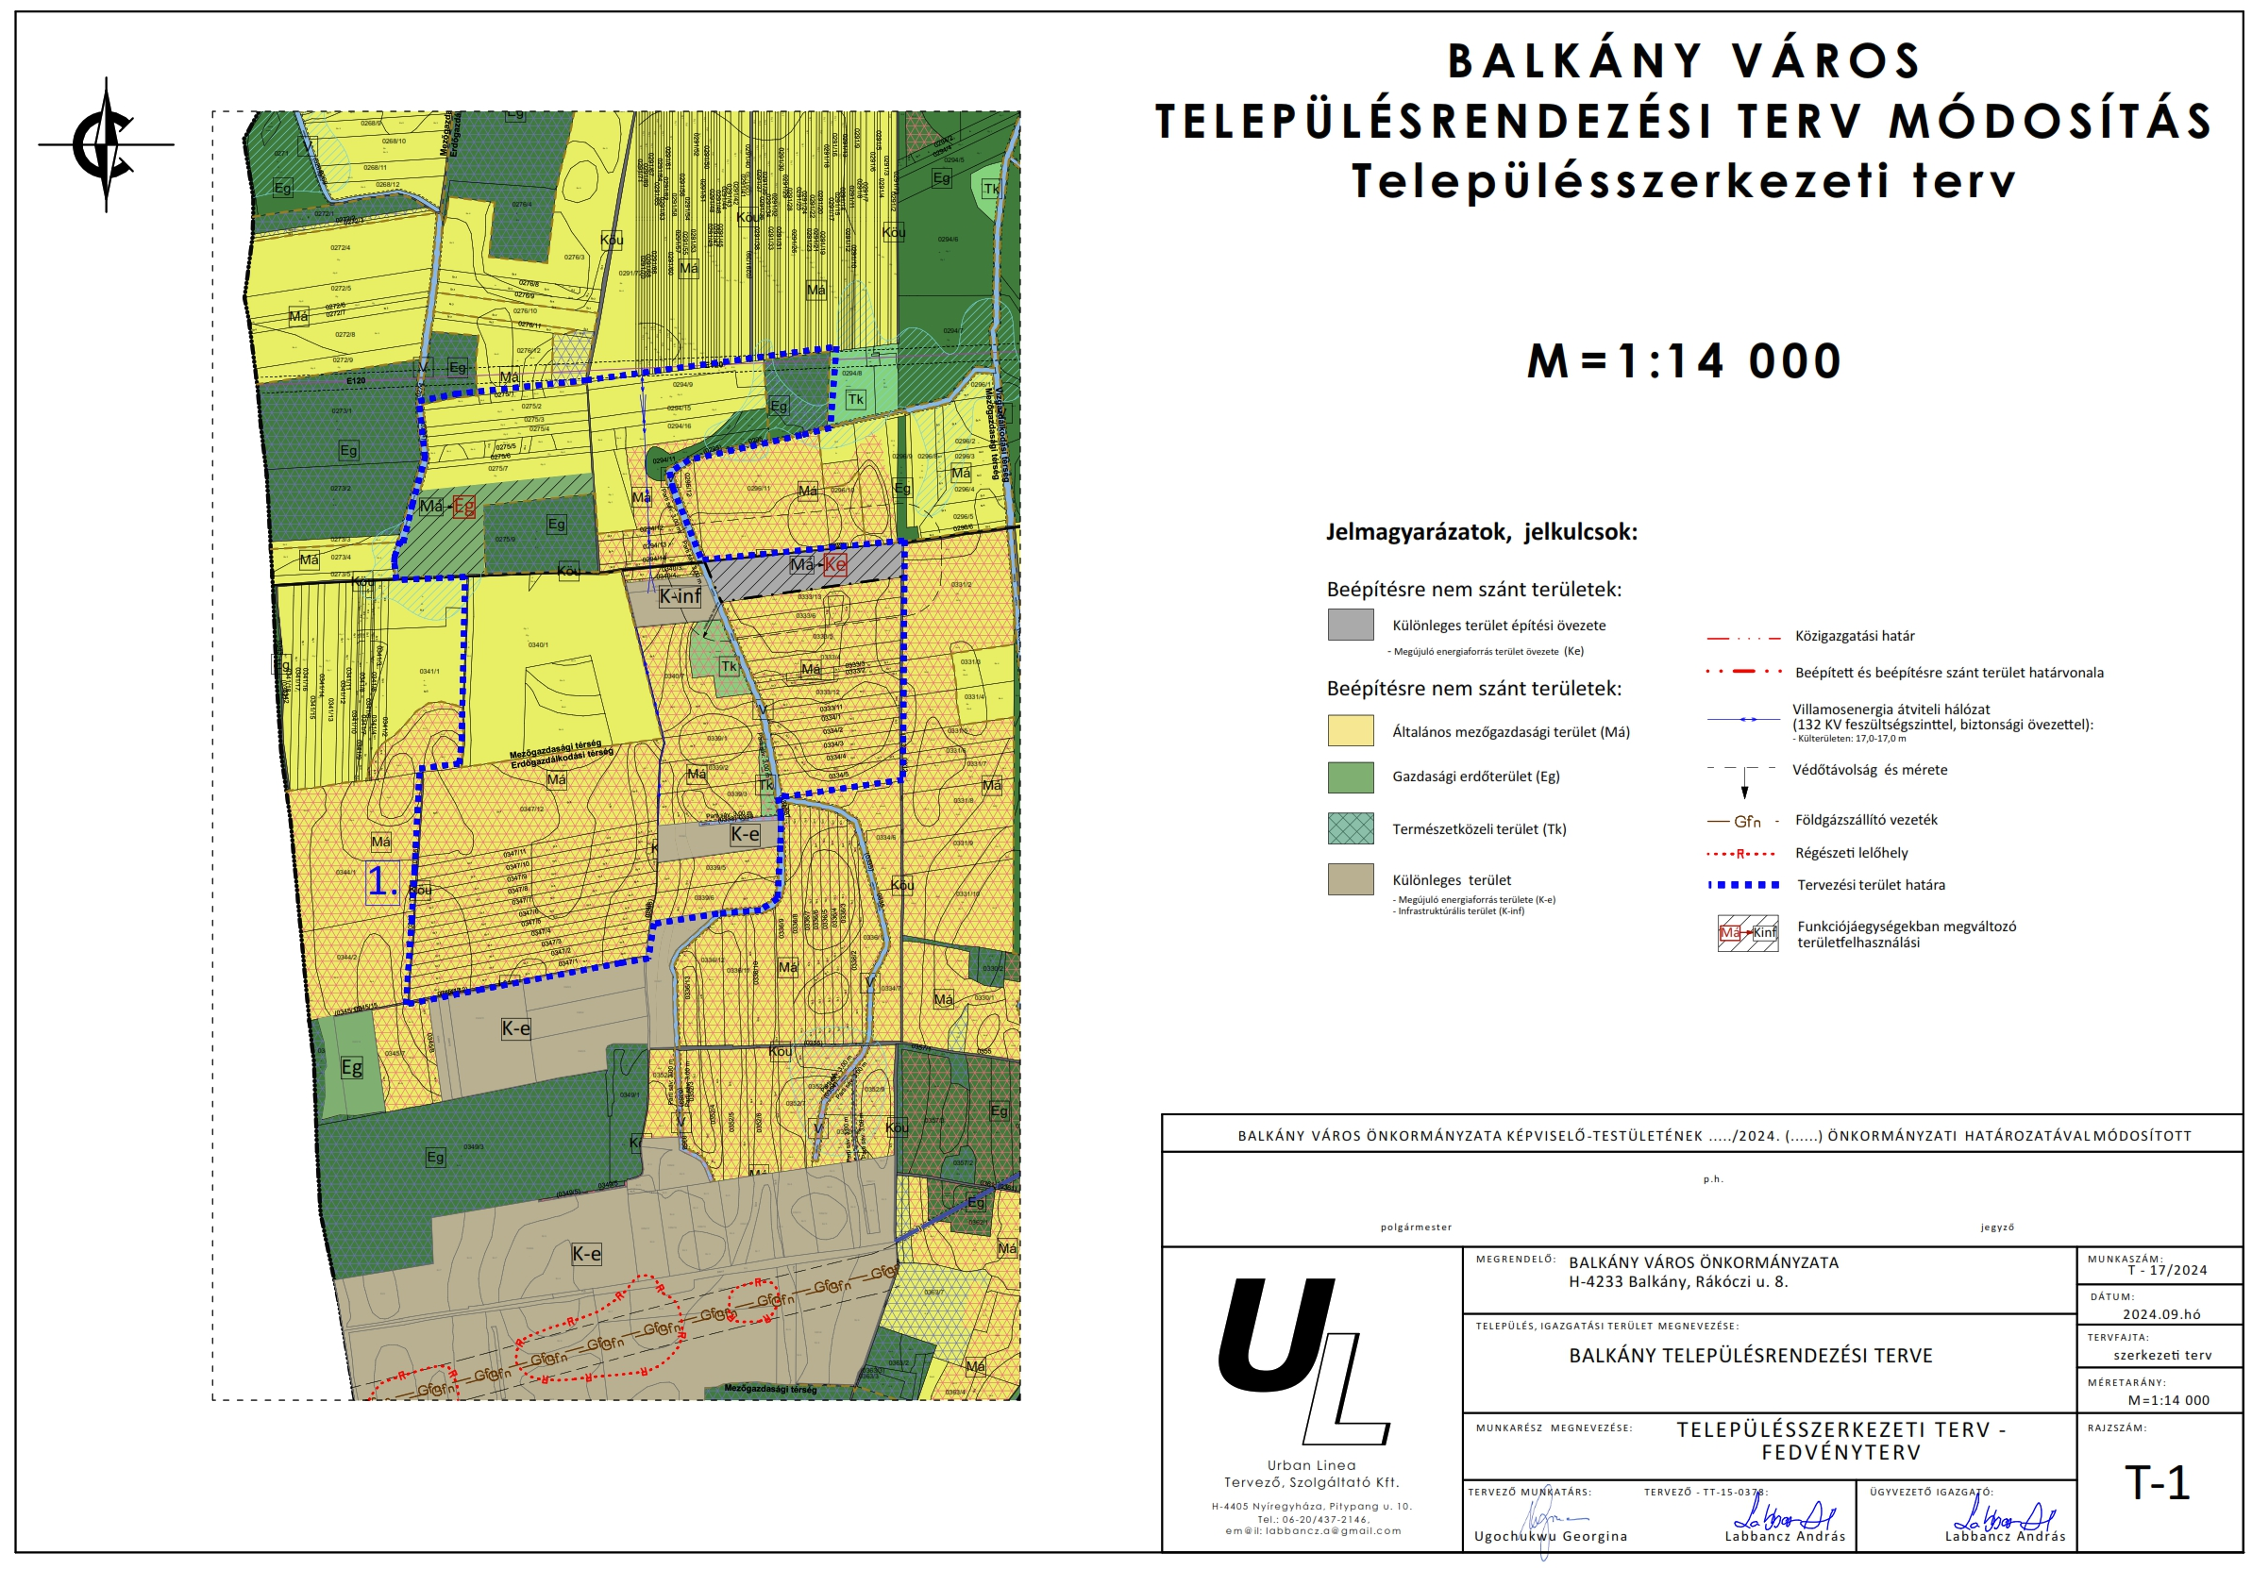

4. Alátámasztó munkarész
1. | Tájrendezési munkarész | Jelen dokumentációhoz a területre vonatkozóan a munkarész kidolgozásra került.
2. | Környezetalakítási munkarész | Jelen dokumentációhoz a területre vonatkozóan a munkarész nem került kidolgozásra, mivel a módosítás nem érinti a szakterületet, így a korábban elkészített munkarészek érdemben nem változnak.
3. | Közlekedési munkarész | Jelen dokumentációhoz a területre vonatkozóan a munkarész nem került kidolgozásra, mivel a módosítás nem érinti a szakterületet, így a korábban elkészített munkarészek érdemben nem változnak.
4. | Közművek | Jelen dokumentációhoz a területre vonatkozóan a munkarész kidolgozásra került.
5. | Hírközlési munkarész | Jelen dokumentációhoz a területre vonatkozóan a munkarész nem került kidolgozásra, mivel a módosítás nem érinti a szakterületet, így a korábban elkészített munkarészek érdemben nem változnak.
6. | MTrT | Jelen dokumentációhoz a területre vonatkozóan a munkarész kidolgozásra került.
7. | Biológiai aktivitási érték | Jelen dokumentációhoz a területre vonatkozóan a munkarész kidolgozásra került.

4.1. Településképi rendelettel összefüggő, a szabályozás kialakítására vonatkozó észrevételek

A tervezett módosítások – területi elhelyezkedésük és kiterjedésük alapján – érdemben befolyásolják a település kép kialakult jellegét. A Balkány Város Önkormányzata képviselő-testületének 16/2017. (XII.5.) önkormányzati rendeletében megfogalmazott településképi előírások össze egyeztethetőek a tervezett módosítás során részben megváltozó szerkezeti elemekhez.
Az esetlegesen felmerülő településképet befolyásoló szabályozási irányelvekre adott rendeleti válaszokat a hatályos rendelkezés már tartalmazza, azokon változtatni nem szükséges.

4.2 Új beépítésre szánt területek kijelölésére vonatkozó nyilatkozat

2018. évi CXXXIX törvény | Igazolás/megfelelés
12.§ (1) Új beépítésre szánt terület a település közigazgatási határához 250 méternél közelebb nem jelölhető ki. | A tervezett új beépítésre szánt terület külterületen helyezkedik el, cca. 595 m-re a Balkány-Geszteréd közigazgatási határhoz.
(2) Ha az új beépítésre szánt terület kijelölése zöldterület vagy erdőterület átsorolásával jár, csereterületként a megszűnő zöldterület vagy erdőterület kiterjedésével megegyező kiterjedésű zöldterületet vagy erdőterületet kell kijelölni, továbbá az új beépítésre szánt területnövekmény legkevesebb 25%-ának megfelelő kiterjedésű további új zöldterületet vagy erdőterületet is ki kell jelölni. Csereterületként nem vonhatók be védett természeti területek, Natura 2000 területek és természetközeli területek. | Az új beépítésre szánt terület kialakításakor igénybevételre került 10,02 ha mezőgazdasági általános terület (Má), ezért a feltétel nem releváns.
(3) A zöldterületen és az erdőterületen kívüli egyéb beépítésre nem szánt – jellemzően mezőgazdasági – területet csak abban az esetben lehet újonnan beépítésre szánt területbe sorolni, ha  a) az új beépítésre szánt terület kijelölésével egyidejűleg a korábban beépítésre szánt területként kijelölt, de még be nem épített területet csereterületként a településrendezési terv zöldterület, erdőterület, mezőgazdasági terület, vízgazdálkodási terület vagy természetközeli terület övezetbe sorolja vissza azzal, hogy a visszasorolt terület nagysága eléri vagy meghaladja az újonnan kijelölt terület kiterjedését, vagy | Az új beépítésre szánt terület kialakításakor igénybevételre került 10,02 ha mezőgazdasági általános terület (Má). Csere terület kompenzációként nem került felhasználásra.
b) az a) pont szerinti csereterület nem áll rendelkezésre, de a településrendezési tervben az új beépítésre szánt terület kijelölésével egyidejűleg a területnövekmény legkevesebb 25%-ának megfelelő kiterjedésű, új zöldterületet vagy erdőterületet is egyidejűleg kijelölnek azzal, hogy gazdasági terület övezet kijelölése esetén ez a szabály nem alkalmazható. | Az új beépítésre szánt terület kialakításakor igénybevételre került 10,02 ha mezőgazdasági átalános terület.  Az újonnan kijelölt beépítésre szánt terület különleges beépítésre szánt megújuló hasznosítás céljára szolgáló terület (Ke).  A módosítás során:  - +4,42 ha új beépítésre szánt terület alakul ki beépítésre nem szánt területből;  - +5,60 ha új erdőterület jön létre a területhez közel, de nem csatlakozva közvetlenül ahhoz.  Az új beépítésre szánt terület méretére vetített 25%-os erdőterület kompenzáció küszöbértéke: 1,11 ha  A 5,60 ha terület meghaladja a kompenzációs küszöbértéket (0,92ha) ezért a feltétel teljesül.
(4) A (2) és (3) bekezdés szerinti, az új beépítésre szánt területtel egyidejűleg kijelölésre kerülő zöldterületnek a települési önkormányzat tulajdonában kell állnia, vagy a települési önkormányzati tulajdonba adásról az önkormányzat képviselő-testületének településrendezési szerződést kell kötnie azzal, hogy a településrendezési szerződésnek a településrendezési terv elfogadásával egy időben kell hatályba lépnie. | A kompenzáció nem zöldterülettel, hanem erdőterülettel történik, ezért a feltétel nem releváns.
13. § (1) Borvidéki település borszőlő termőhelyi katasztere I–II. osztályú területeihez tartozó földrészlet – a különleges mezőgazdasági üzemi terület kivételével – nem minősíthető beépítésre szánt területté. | A módosítással érintett terület nem esik a borszőlő termőhelyi kataszter I-II. osztályú területeibe.
(2) Az Országos Gyümölcs Termőhely Kataszter I. és II. osztályú területeihez tartozó földrészlet – a különleges mezőgazdasági üzemi terület kivételével – nem minősíthető beépítésre szánt területté. | A módosítással érintett terület nem esik az Országos Gyümölcs Termőhely Kataszter I-II. osztályú területeibe.

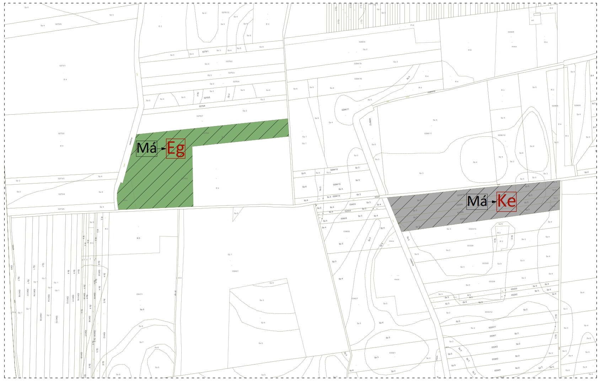
4.3. Egyéb fotovoltaikus erőművek a településen

A település közigazgatási területén az elmúlt évek napelempark fejlesztései eredményeképp ma 10 db napelemes kiserőmű üzemel, ennyit tart nyilván a település önkormányzat. Balkány Város jegyzőjének adatszolgáltatása szerint a város területén az alábbi földrészleteken valósultak meg napelemes kiserőművek: 0790/24, 0790/25, 0790/26, 0702/7, 0702/8, 0726/1, 0607/15, 0607/16, 0287/5, 0339/4, 0339/7, 0345/9, 0345/10, 0345/11, 0345/3-5, 0349/6, 0352/2, 0352/11-17, 0351/1, 0351/4, 0351/5, 0349/8-9 hrsz-ú ingatlanok. A kiserőművek jellemzően a város központi belterületétől D-re helyezkednek el, egy erőmű a településtől Ny-ra és egy pedig a településtől dél-nyugatra található.

A meglévő erőművek elhelyezkedése a tervezett erőmű törzsterületéhez
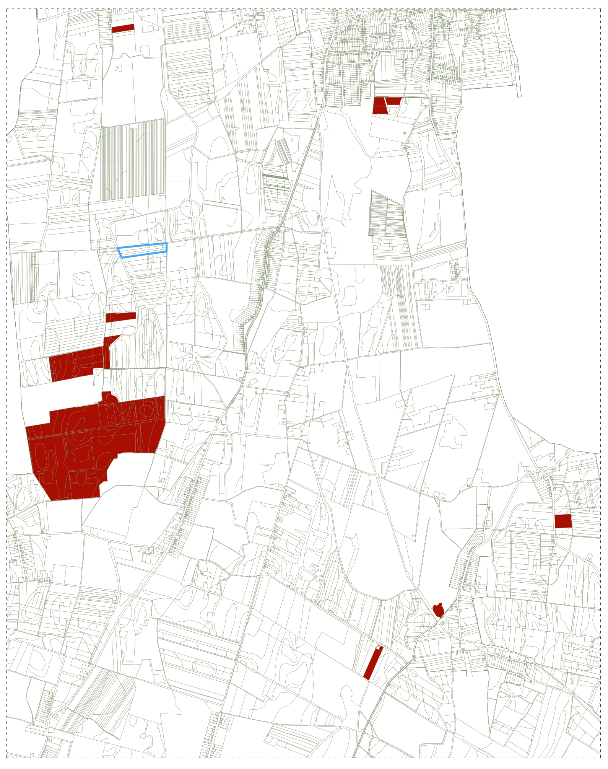
Forrás: saját szerkesztés

A kiserőművek teljesítménye egy kivétellel, amely 49,9 MW jellemzően 0,5 MW alatti, 450 kW és 498 kW közötti teljesítményűek. Üzemeltetésüket különböző vállalkozások végzik. Az erőművek tulajdonosai az Önkormányzat adatszolgáltatása szerint (a hiányzó erőművekről az Önkormányzat tájékoztatása szerint nem áll rendelkezésre információ):
- 0790/24 - Memik Solár Kereskedelmi és Szolgáltató Kft,
- 0790/25 - Solar Estate Kereskedelmi és Szolgáltató Kft.,
- 0790/26 - Fixum Kanizsa Ipari, Kereskedelmi és Szolgáltató Kft.,
- 0287/5 - Plangár János,
- 0607/16 - Hornyák Tamás,
- 0726/1 - Fourmountain Kft.
- 0339/4, 0339/7, 0345/9, 0345/10, 0345/11, 0345/3-5, 0349/6, 0352/2, 0352/11-17, 0351/1, 0351/4, 0351/5, 0349/8-9 – Natural Power Energetikai Zrt.

Az erőművek az OPUSZ TITÁSZ Zrt középfeszültségű 22kV-os, valamint nagyfeszültségű 132 kV-os meglévő elosztó vezetékeire csatlakozik.

4.4. Tájrendezési munkarész

4.5. Elektromos munkarész

5. Szabályozási módosítások

5.1. Helyi Építési Szabályzat változó bekezdései

1.§ Balkány Város Önkormányzat Képviselő-testületének a község igazgatási területére vonatkozó Helyi Építési Szabályzat és Szabályozási Terveinek megállapításáról szóló 10/2019. (VIII. 13.) önkormányzati rendelete (a továbbiakban: HÉSZ.) kiegészül az 28/A § előírásaival:
28/A §.
Különleges megújuló energiaforrások céljára szolgáló terület
(1) A különleges megújuló energiaforrások céljára szolgáló terület építési övezetén (jelölése: Ke) belül:
a) a területigényes közmű létesítmények – transzformátor állomás, hálózatkiegyenlítő energiatároló akkumulátortelep, …stb. - építményei, műtárgyai és az ezeket kiszolgáló, valamint a fenntartást biztosító építmények (portaépület, szociális épület, raktár, …stb.) helyezhetők el;
b) épület legfeljebb 20%-os beépítettséggel, 60% legkisebb zöldfelületi mutatóval, szabadon álló beépítési móddal, az 4,5 m-es építménymagasságot meg nem haladóan, 2500 m² legkisebb alakítható építési telken, részleges közművesítettség esetén létesíthető;
c) pinceszint az építési helyen belül létesíthető;
d) a létesítmény kialakítása magasabb rendű ágazati előírások szerint;
e) a technológiához tartozó toronyszerű műtárgyak megengedett legnagyobb építménymagassága legfeljebb 30,0 méter lehet;
f) az építési övezet határától számított 100,0 méteres sávon belül lakóépületet elhelyezni nem lehet.”

2. §. A Rendelet kiegészül a 43. §-a helyébe a következő rendelkezés lép:

A RENDELET SZABÁLYOZÁSI TERV MELLÉKLETEI
43. §
1. számú melléklet: Külterületi Szabályozási Terv (T3-k1, T3-k2, T3-k3) tervlap M = 1: 8.000
2. számú melléklet: Belterületi Szabályozási Terv (T3-b1) tervlap M = 1: 4.000
Tanyák és puszták terve (T3-b2, T3-b3, T3-b4, T3-b5, T3-b6, T3-b7, T3-b8, T3-b9, T3-b10, T3-b11, T3-b12, T3-b13, T3-b14, T3-b15, T3-b16) M = 1: 4.000

(1) 1. számú melléklet: Külterületi Szabályozási Terv (T3-k1, T3-k2m T3-k3) tervlap M=8000

(2) 2. melléklet: Belterületi Szabályozási Terv (T3-b1) tervlap M=1:4000

(3) Tanyák és puszták terve (T3-b2, T3-b3, T3-b4, T3-b5, T3-b6, T3-b7, T3-b8, T3-b9, T3-b10, T3-b11, T3-b12, T3-b13, T3-b14, T3-b15, T3-b16) M = 1: 4000

(4) 3. melléklet: Külterületi Szabályozási Fedvényterv (S-1) M=14 000

5.2. Helyi Építési Szabályzat módosított rendelet tervezete

BALKÁNY VÁROS ÖNKORMÁNYZATA
KÉPVISELŐTESTÜLETÉNEK
…../2024 (……..) önkormányzati rendelet

Balkány Város helyi építési szabályzatáról és szabályozási tervéről szóló 10/2019. (VIII. 13.) önkormányzati rendelet módosításáról

Balkány Város Önkormányzat Képviselő-testülete az épített környezet alakításáról és védelméről szóló 1997. évi LXXVIII. törvény 13. § (1) bekezdésében, és 62.§ (6) bekezdés 6. pontjában kapott felhatalmazás alapján, az épített környezet alakításáról és védelméről szóló 1997. évi LXXVIII. törvény 6.§ (1) bekezdésében meghatározott feladatkörében eljárva – a településfejlesztési koncepcióról, az integrált településfejlesztési stratégiáról és a településrendezési eszközökről, valamint egyes településrendezési sajátos jogintézményekről szóló 419/2021. (VII.15.) Korm. rendelet 11. mellékletében meghatározott településrendezési feladatkörében eljáró

Állami főépítész hatáskörében eljáró fővárosi és megyei kormányhivatal a 11. melléklet táblázatának A3. pontjára
Környezetvédelmi és természetvédelmi hatáskörben megyei kormányhivatal a 11. melléklet táblázatának A5. pontjára
Nemzeti park igazgatóságának 11. melléklet táblázatának A6. pontjára
Területi vízvédelmi hatóságnak a 11. melléklet táblázatának A7. pontjára
Területi Vízügyi hatóságnak 11. melléklet táblázatának A8. pontjára
Területi vízügyi igazgatási szervnek 11. melléklet táblázatának A10. pontjára
Fővárosi és vármegyei katasztrófavédelmi igazgatóságnak a 11. melléklet táblázatának A11. pontjára
Népegészségügyi hatáskörben eljáró fővárosi és vármegyei kormányhivatalnak 11. melléklet táblázatának A12 pontjára
Budapest Főváros Kormányhivatalának 11. melléklet táblázatának A13. pontjára
Közlekedésért felelős miniszternek 11. melléklet táblázatának A14. pontjára
Légiközlekedési hatóságnak 11. melléklet táblázatának A15a. pontjára
Katonai légügyi hatóságnak 11. melléklet táblázatának A15b. pontjára
Közlekedési hatósági hatáskörben eljáró fővárosi és vármegyei kormányhivatalnak 11. melléklet táblázatának A16. pontjára
Örökségvédelmi hatáskörben eljáró fővárosi és vármegyei kormányhivatalnak 11. melléklet táblázatának A17. pontjára
Talajvédelmi hatáskörben eljáró fővárosi és vármegyei kormányhivatalnak 11. melléklet A18. pontjára
Ingatlanügyi, földügyi igazgatási hatáskörben eljáró fővárosi és vármegyei kormányhivatalnak 11. melléklet táblázatának A19. pontjára
Erdészeti hatáskörben eljáró vármegyei kormányhivatal, Nemzeti Földügyi Központnak 11. melléklet táblázatának A20. pontjára
Honvédelemért felelős miniszternek 11. melléklet táblázatának A21. pontjára
Fővárosi és vármegyei rendőr-főkapitányságnak a 11. melléklet táblázatának A22. pontjára
Bányafelügyeletnek a 11. melléklet táblázatának A23. pontjára
Nemzeti Média- és Hírközlési Hatóság Hivatalának a 11. melléklet táblázatának A24. pontjára
Országos Atomenergia Hivatalnak a 11. melléklet táblázatának A25. pontjára
Budapest Főváros Kormányhivatalának 11. melléklet táblázatának A26. pontjára hivatkozva,
valamint Balkány Város Képviselő Testületének 6/2017 (III. 22.) számú rendeletében rögzített partnerségi egyeztetés során beérkezett véleményének kikérésével a következőket rendeli el:

1.§ Balkány Város Önkormányzat Képviselő-testületének a község igazgatási területére vonatkozó Helyi Építési Szabályzat és Szabályozási Terveinek megállapításáról szóló 10/2019. (VIII. 13.) önkormányzati rendelete (a továbbiakban: HÉSZ.) kiegészül az 28/A § előírásaival:
28/A §.
Különleges megújuló energiaforrások céljára szolgáló terület
(1) A különleges megújuló energiaforrások céljára szolgáló terület építési övezetén (jelölése: Ke) belül:
a) a területigényes közmű létesítmények – transzformátor állomás, hálózatkiegyenlítő energiatároló akkumulátortelep, …stb. - építményei, műtárgyai és az ezeket kiszolgáló, valamint a fenntartást biztosító építmények (portaépület, szociális épület, raktár, …stb.) helyezhetők el;
b) épület legfeljebb 20%-os beépítettséggel, 60% legkisebb zöldfelületi mutatóval, szabadon álló beépítési móddal, az 4,5 m-es építménymagasságot meg nem haladóan, 2500 m² legkisebb alakítható építési telken, részleges közművesítettség esetén létesíthető;
c) pinceszint az építési helyen belül létesíthető;
d) a létesítmény kialakítása magasabb rendű ágazati előírások szerint;
e) a technológiához tartozó toronyszerű műtárgyak megengedett legnagyobb építménymagassága legfeljebb 30,0 méter lehet;
f) az építési övezet határától számított 100,0 méteres sávon belül lakóépületet elhelyezni nem lehet.”

2. §. A Rendelet kiegészül a 43. §-a helyébe a következő rendelkezés lép:

A RENDELET SZABÁLYOZÁSI TERV MELLÉKLETEI
43. §

(1) 1. számú melléklet: Külterületi Szabályozási Terv (T3-k1, T3-k2m T3-k3) tervlap M=8000

(2) 2. melléklet: Belterületi Szabályozási Terv (T3-b1) tervlap M=1:4000

(3) Tanyák és puszták terve (T3-b2, T3-b3, T3-b4, T3-b5, T3-b6, T3-b7, T3-b8, T3-b9, T3-b10, T3-b11, T3-b12, T3-b13, T3-b14, T3-b15, T3-b16) M = 1: 4000

(4) 3. melléklet: Külterületi Szabályozási Fedvényterv (S-1) M=14 000

3.§ Ez a rendelet a 2024. ………… hó …….. napján lép hatályba, s a hatálybalépést követő napon hatályát veszti.

P.H.
……………………………… ……………………………
polgármester jegyző

ZÁRADÉK:
A rendelet 2024. ……………. hó ……… napján került kihirdetésre.

……………………………
jegyző

1. melléklet
4. melléklet a 3/2010 (III. 29.) önkormányzati rendelethez
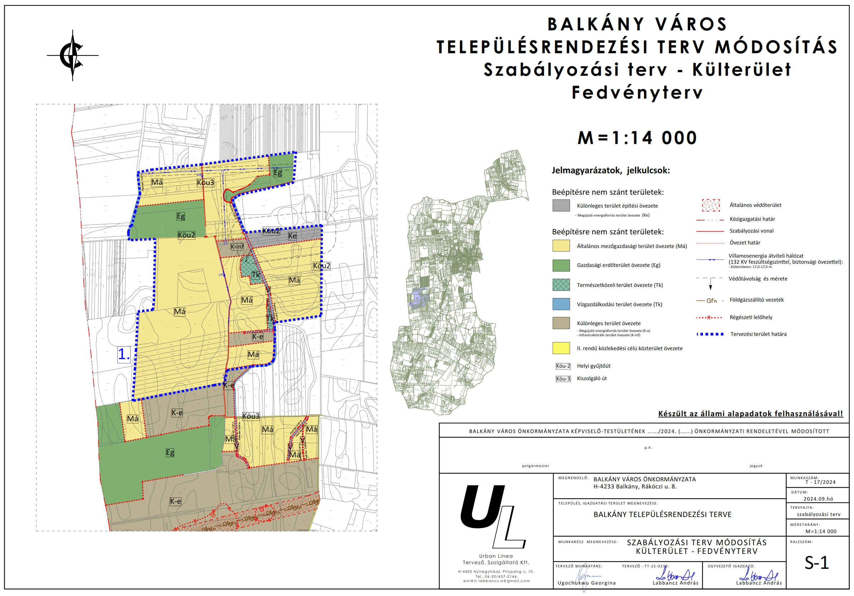
6. A településrendezési eszközök tervezett módosítása és a hatályos területrendezési tervek közötti kapcsolat bemutatására

6.1. A magasabb rendű tervekkel való összhang igazolásához nyilatkozat

A 282/2009 (XII. 11.) kormányrendelet szerinti adatszolgáltatási eljárás során beérkezett, a térségi övezetekre vonatkozó lehatárolások adatállományait a vonatkozó tervi állományokba beépítésre kerültek.
Kelt.: Nyíregyháza, 2024. ………..hó…………. nap

………………………..
Labbancz András
okl. településmérnök

6.2. Övezeti lehatárolás
A területrendezési és településrendezési tervek kapcsolatát szabályozó,
- a települési önkormányzatok részére kötelező jogszabályok:
  - Magyarország és egyes kiemelt térségeinek területrendezési tervéről szóló 2018. évi CXXXIX. törvény (továbbiakban MaTrT),
  - a területfejlesztésről és a területrendezésről szóló 1996. évi XXI. törvény (Tftv),
  - a területrendezési tervek készítésének és alkalmazásának kiegészítő szabályozásáról szóló 9/2019/(VI.14.) MvM rendelet.
- Szabolcs-Szatmár-Bereg Megyei települési önkormányzatok részére kötelező jogszabály:
  - megyei területrendezési tervről szóló 9/2023.(II.24.) sz. vármegyei önkormányzati rendelet (továbbiakban MTrT)
Ssz. | Övezetek megnevezése | Övezeti érintettség |  | MTrT szerinti tervezési területen | Hatályos terv  szerinti tervezési területen |  | Módosítás után  a terület nagysága |  | Változás mértéke
 |  | Közigazgatási területen | Tervezési területen
 |  |  |  | ha | ha | % | ha | % | ha | %
1. | Erdőgazdálkodási térség | érinti | érinti | 81,42 | 8,06 | 9,90 | 8,59 | 10,55 | +0,53 | +0,65
2. | Mezőgazdasági térség | érinti | érinti | 64,21 | 57,50 | 89,55 | 52,35 | 81,53 | -5,15 | -8,02
3. | Sajátos terület-felhasználású térség | érinti | nem érinti | - | - | - | - | - | - | -
4. | Vízgazdálkodási térség | érinti | nem érinti | 0 | 0 | 0 | 0 | 0 | 0 | 0
5. | Települési térség | érinti | nem érinti | 0 | 0 | 0 | 0 | 0 | 0 | 0
6. | Az országos műszaki infrastruktúra-hálózatok és a műszaki infrastruktúra egyedi építményeinek elhelyezésével igénybevett területek | érinti | nem érinti | 0 | 0 | 0 | 0 | 0 | 0 | 0
7. | Ökológiai hálózat magterületének övezete | érinti | nem érinti | 0 | 0 | 0 | 0 | 0 | 0 | 0
8. | Ökológiai hálózat ökológiai folyosójának övezete | érinti | nem érinti | 0 | 0 | 0 | 0 | 0 | 0 | 0
9. | Ökológiai hálózat puffer területének övezete | érinti | nem érinti | 0 | 0 | 0 | 0 | 0 | 0 | 0
10. | Kiváló termőhelyi adottságú szántóterületek övezete | érinti | nem érinti | 0 | 0 | 0 | 0 | 0 | 0 | 0
11. | Jó termőhelyi adottságú szántók övezete | érinti | nem érinti | 0 | 0 | 0 | 0 | 0 | 0 | 0
12. | Erdők övezete | érinti | érinti | 8,62 | 7,84 | 90,95 | 8,62 | 100 | +0,78 | +9,05
13. | Erdőtelepítésre javasolt terület övezete | érinti | érinti | 90,67 | - | - | - | - | - | -
14. | Tájképvédelmi terület övezete | nem érinti | nem érinti | - | - | - | - | - | - | -
15. | Világörökségi és világörökségi várományos területek övezete | nem érinti | nem érinti | - | - | - | - | - | - | -
16. | Vízminőség-védelmi terület övezete | érinti | nem érinti | 0 | 0 | 0 | 0 | 0 | 0 | 0
17. | Nagy vízi meder övezete | nem érinti | nem érinti | - | - | - | - | - | - | -
18. | VTT-tározók övezete | nem érinti | nem érinti | - | - | - | - | - | - | -
19. | Honvédelmi és katonai célú terület övezete | nem érinti | nem érinti | - | - | - | - | - | - | -
20. | Ásványi nyersanyagvagyon övezete | érinti | érinti | 143,38 | 143,38 | 100 | 143,38 | 100 | - | -
21. | Rendszeresen belvízjárta terület övezete | nem érinti | nem érinti | - | - | - | - | - | - | -
22. | Tanyás területek övezete | érinti | érinti | - | - | - | - | - | - | -
23. | Térszervező városok és hagyományosan vidéki települések övezete | érinti | érinti | - | - | - | - | - | - | -
24. | Térségi együttműködések övezete | nem érinti | nem érinti | - | - | - | - | - | - | -
25. | Határon átnyúló együttműködés övezete | nem érinti | nem érinti | - | - | - | - | - | - | -
26. | Gyümölcstermesztés térségi jelentőségű övezete | érinti | érinti | - | - | - | - | - | - | -
27. | Felső-Tisza menti komplex tájgazdálkodási és turisztikai övezet | nem érinti | nem érinti | - | - | - | - | - | - | -
28. | Nyírségi vegyes tájgazdálkodási és turisztikai övezet | érinti | érinti | - | - | - | - | - | - | -

1. Erdőgazdálkodási térség
követelmény: | OTrT 11. § A kiemelt térségi, illetve megyei terület-felhasználási kategóriák területén belül a települési terület-felhasználási egységek kijelölése során  a) az erdőgazdálkodási térségben az erdőterület terület-felhasználási egységet a térséget lefedő erdők övezetére vonatkozó szabályok szerint, valamint az erdőtelepítésre javasolt terület övezetére vonatkozó szabályok figyelembevételével kell lehatárolni;  OTrT. 29.§ Az erdők övezetébe tartozó területeket az adott településnek a településrendezési eszközében legalább 95%-ban erdőterület terület-felhasználási egységbe kell sorolnia. Az e törvény hatálybalépését megelőzően kijelölt beépítésre szánt területek, valamint az erdőről, az erdő védelméről és az erdőgazdálkodásról szóló 2009. évi XXXVII. törvény 4. § (2) bekezdésében meghatározott területek, továbbá az Ország Szerkezeti Terve, a Budapesti Agglomeráció Szerkezeti Terve, valamint a Balaton Kiemelt Üdülőkörzet Szerkezeti Terve által kijelölt települési térség területein lévő erdők övezetének területét a számításnál figyelmen kívül kell hagyni.
a követelmény teljesítése:  A tervezési területen | az OTrT erdőgazdálkodási térségének a területe összesen (A) | 81,42 ha
 | a hatályos településszerkezeti tervben az erdő terület | 8,06 ha
 | tervezett módosítással az erdőterület csökkenése/növekedése | +0,53 ha
 | a tervezett módosítása után az erdőterület (B) | 8,59 ha
követelmény: | OTrT 30. §: Az erdők övezetében külfejtéses művelésű bányatelket megállapítani és bányászati szempontból kivett helyekre vonatkozó szabályok szerint lehet
a követelmény teljesítése: | A módosítás során az övezetben új külszíni bánya nem került tervezésre, tehát a követelmény teljesül.

2. Mezőgazdasági térség
követelmény: | OTrT 11. § A kiemelt térségi, illetve megyei terület-felhasználási kategóriák területén belül a települési terület-felhasználási egységek kijelölése során  b) a mezőgazdasági térség területének legalább 75%-át elsődlegesen a mezőgazdasági terület települési terület-felhasználási egységbe kell sorolni, a fennmaradó rész természetközeli terület, – nagyvárosias lakóterület és vegyes terület kivételével – beépítésre szánt terület vagy különleges honvédelmi, katonai és nemzetbiztonsági célra szolgáló terület terület-felhasználási egységbe sorolható;
a követelmény teljesítése:  A tervezési területen | az OTrT mezőgazdasági térségének a területe összesen (A) | 64,21 ha
 | a hatályos településszerkezeti tervben a mezőgazdasági terület | 57,50 ha
 | a tervezett módosítással a mezőgazdasági terület  csökkenése/növekedése | -5,15 ha
 | a tervezett módosítás után a mezőgazdasági terület (B) | 52,35 ha
(A)x0,75 ≤ (B), így a feltétel teljesül

12. Erdők övezete
követelmény: | OTrT. 29.§ Az erdők övezetébe tartozó területeket az adott településnek a településrendezési eszközében legalább 95%-ban erdőterület terület-felhasználási egységbe kell sorolnia. Az e törvény hatálybalépését megelőzően kijelölt beépítésre szánt területek, valamint az erdőről, az erdő védelméről és az erdőgazdálkodásról szóló 2009. évi XXXVII. törvény 4. § (2) bekezdésében meghatározott területek, továbbá az Ország Szerkezeti Terve, a Budapesti Agglomeráció Szerkezeti Terve, valamint a Balaton Kiemelt Üdülőkörzet Szerkezeti Terve által kijelölt települési térség területein lévő erdők övezetének területét a számításnál figyelmen kívül kell hagyni.
a követelmény teljesítése:  A település közigazgatási területén belül a tervezési területen az államigazgatási szervek előzetes adatszolgáltatásának figyelembe vételével lehatárolt kiváló termőhelyi adottságú erdőterületek övezet | az Országos Erdőállomány Adattár szerinti erdő összesen (A) | 8,62 ha
 | a hatályos településszerkezeti tervben a terület | 7,84 ha
 | a tervezett módosítással a terület  csökkenése/növekedése | +0,78 ha
 | a tervezett módosítás után a terület (B) | 8,62 ha
követelmény: | OTrT 30. §: Az erdők övezetében külfejtéses művelésű bányatelket megállapítani és bányászati szempontból kivett helyekre vonatkozó szabályok szerint lehet
a követelmény teljesítése: | A módosítás során az övezetben új külszíni bánya nem került tervezésre, tehát a követelmény teljesül.

13. Erdőtelepítésre javasolt terület övezete
követelmény: | 9/2019 (VI. 14.) 5.§ (1): A településrendezési eszközök készítése során az Országos Erdőállomány Adattárban nem szereplő erdőterület terület-felhasználási egységeket a településfejlesztési és településrendezési célokkal összhangban – a természeti és kulturális örökségi értékek sérelme nélkül – az erdőtelepítésre javasolt terület övezet területén javasolt kijelölni.
a követelmény teljesítése:  A tervezési területen | területe az OTrT -ben (A) | 90,67 ha
 | területe a hatályos településszerkezeti tervben | -
 | területének csökkenése/növekedése a tervezett módosítással | -
 | a területe tervezett módosítás után (B) | -

20. Az ásványi nyersanyag-gazdálkodási terület övezete
követelmény: | 9/2019 (VI. 14.) 8.§ (1): Az ásványi nyersanyagvagyon övezetét a településrendezési eszközökben kell tényleges kiterjedésének megfelelően lehatárolni.
a követelmény teljesítése:  A település közigazgatási területén belül a tervezési területen az államigazgatási szervek előzetes adatszolgáltatásának figyelembe vételével lehatárolt kiváló termőhelyi adottságú erdőterületek övezet | területe a MTrT térségi szerkezeti tervében (A) | 143,38 ha
 | területe a hatályos településszerkezeti tervben | 143,38 ha
 | területének csökkenése/növekedése a tervezett módosítással | 0 ha
 | területe a tervezett módosítás után (B) | 143,38 ha
követelmény: | 9/2019 (VI. 14.) 8.§ (2): Az (1) bekezdés szerinti területen, a településrendezési eszközökben csak olyan terület-felhasználási egység, építési övezet vagy övezet jelölhető ki, amely az ásványi nyersanyagvagyon távlati kitermelését nem lehetetleníti el.
a követelmény teljesítése: | Az övezet érinti a tervezési területet, nyilvántartásba vett ásványinyersanyag-előfordulások, bányászati terület és mezőgazdasági terület érintik.  Ezek összességében nem lehetetlenítik el a nyersanyagkészlet távlati felhasználását.

22. Tanyás területek övezete
követelmény: | 9/2019 (VI. 14.) 10.§ (1): A megyei területrendezési tervben a tanyás területek övezete azon járásokban jelölhető ki, ahol a kijelölést megelőző legutóbbi népszámlálás alapján a mezőgazdasági jellegű külterületen élő népesség aránya az összes lakónépességhez viszonyítva az országos átlag fölött van (teljes kül-171/mezőgazdasági kül-6/teljes népesség-12931).
a követelmény teljesítése: | területe a MTrT térségi szerkezeti tervében (A) | -
 | területe a hatályos településszerkezeti tervben | -
 | területének csökkenése/növekedése a tervezett módosítással | -
 | területe a tervezett módosítás után (B) | -
követelmény: | 9/2019 (VI. 14.) 8.§ (2): A tanyás területek övezetével érintett területre a tájfenntartó tanyai gazdálkodás és életmód fennmaradásának elősegítése, valamint a tanyás településszerkezet és tájkarakter megőrzése érdekében meg kell határozni  a) a településrendezési eszközökben a területfelhasználás és az építés helyi rendjének egyedi szabályait,  b) az a) pont szerinti egyedi szabályokkal érintett területre a településképi rendeletben a településképi követelményeket.
a követelmény teljesítése: | Új településrendezési eszköz az eljárás során nem készül.

23. Térszervező városok és hagyományosan vidéki települések övezete
követelmény: | 9/2023.(II.24.) 5.§ (1) b: A térszervező városok és a hagyományosan vidéki települések övezetébe tartozó települések a településhálózatra gyakorolt hatásuk mértékétől függően a következőek lehetnek:  b) térségi jelentőségű térszervező város,
követelmény: | 9/2023.(II.24.) 5.§ (2) a): A regionális és a térségi jelentőségű térszervező városok esetében azok térszervező szerepének erősítése, a települési térség minőségi fejlesztése érdekében:  a) településfejlesztési koncepció és integrált településfejlesztési stratégia készítése során a térszervező szerepre figyelemmel kel a jövőképet és célrendszeret kidolgozni,
a követelmény teljesítése: | A településrendezési eszközök vonatkozóan nincs közvetlen követelmény rendszere.
követelmény: | 9/2023.(II.24.) 5.§ (2) b): a településrendezési eszközökben új falusias lakóterületet csak a meglévő falusias lakóterülethez csatlakozva lehet kijelölni, amennyiben a településszerkezet folytonossága ezt megköveteli.
a követelmény teljesítése: | A módosítás során új falusias lakóterület nem került kijelölésre.
követelmény: | 9/2023.(II.24.) 6.§ (1): Új fejlesztési terület kijelölésekor, amennyiben a beépítetlen fejlesztési területek aránya meghaladja a település belterületének és beépítésre szánt területeinek 20%-át, akkor az új fejlesztési terület kiterjedésével legalább azonos méretű beépítetlen fejlesztési területet egyidejűleg vissza kell sorolni (visszasorolás).
a követelmény teljesítése: | belterület és a beépítésre szánt területek (A): | 1228,44 ha
 | beépítetlen fejlesztési területek (B): | 169,52 ha
 | új fejlesztési területek (C): | 4,42 ha
 | A beépítetlen fejlesztési területek aránya a belterület és beépítésre szánt területekhez viszonyítva ((B) ≤ (A)x0,20, így a feltétel teljesül) 14,10 %-ot éri el. Így visszasorolás ebből kifolyólag nem tervezett.
követelmény: | 9/2023.(II.24.) 6.§ (2): A településrendezési eszközök készítése során a települési térség 20%-át meghaladó, beépítetlen fejlesztési területek esetén meg kell vizsgálni a visszasorolás, vagy az időbeni ütemezés lehetőségét a környezeti, társadalmi és gazdasági folyamatok tükrében.
a követelmény teljesítése: | Új településrendezési eszköz az eljárás során nem készül.
követelmény: | 9/2023.(II.24.) 6.§ (3): Az (1) bekezdés szerinti követelmény egymással határos önkormányzatok közös tervezése során a településcsoportra vonatkozóan is alkalmazható.
a követelmény teljesítése: | Közös tervezés nem történik az eljárás során.
követelmény: | 9/2023.(II.24.) 6.§ (4): Az (1)-(3) bekezdést nem kell alkalmazni, ha  a) a fejlesztés megyei területfejlesztési programban, vagy települések által közösen készített integrált településfejlesztési stratégiájában szerepel,  b) a módosítás a nemzetgazdasági szempontból kiemelt jelentőségű beruházások megvalósításának gyorsításáról és egyszerűsítéséről szóló törvény hatálya alá tartozó ügy tárgyát képezi,  c) visszasorolás esetén az épített környezet alakításáról és védelméről szóló törvény szerinti kártalanítási kötelezettség fennáll.
a követelmény teljesítése: | A módosítás során egyik feltétel sem áll fenn.
követelmény: | 9/2023.(II.24.) 6.§ (5): A településrendezési eszközök készítése során a beépítésre szánt területként kijelölt, de még a terület-felhasználásnak megfelelően nem kialakult zártkerti területek esetén meg kell vizsgálni a visszasorolás lehetőségét a valós területhasználat, az ingatlan-nyilvántartás szerinti művelési ágak, a meglévő építmények rendeltetése alapján.
a követelmény teljesítése: | Új településrendezési eszköz az eljárás során nem készül.
követelmény: | 9/2023.(II.24.) 6.§ (6): A központi belterülettel szerves településszerkezeti kapcsolatban nem álló zártkertek területén – a különleges terület kivételével – új beépítésre szánt terület nem jelölhető ki. A központi belterülettel szerves településszerkezeti kapcsolatban áll az érintett zártkert, ha  a) az a meglévő belterülethatártól számított legfeljebb 2000 méteren belül fekszik és szilárd burkolatú helyi gyűjtőúttal megközelíthető, és  b) közösségi közlekedési eszköz megállóhelyének legfeljebb 500 méteres körzetében található
a követelmény teljesítése: | A módosítás során ilyen terület nem került felhasználásra.
követelmény: | 9/2023.(II.24.) 7.§ (1): Települési térségben lévő, jogszabály szerint lehatárolt barnamezős terület újrahasznosítása, fejlesztése érdekében olyan terület-felhasználási egységet kell kijelölni, mely elősegíti annak integrálódását a kialakult településszövetbe, összhangban van a szomszédos területek terület-felhasználásával és városok esetében elősegíti a térszervező szerep erősödését.
a követelmény teljesítése: | A módosítás során ilyen terület nem került felhasználásra.
követelmény: | 9/2023.(II.24.) 7.§ (2): 1 ha-nál nagyobb új lakó-, gazdasági és üdülőterület kijelölését megelőzően tisztázni kell a beépítés infrastrukturális feltételeit, valamint az útépítési és közművesítési hozzájárulás kötelezettségének teljesítésével érintettek körét.
a követelmény teljesítése: | A módosítás során ilyen terület nem kerül kialakításra.
követelmény: | 9/2023.(II.24.) 7.§ (3): Hagyományosan vidéki településeken új beépítésre szánt terület kijelölése során meg kell vizsgálni a települési térségben lévő felhagyott telkek, telekcsoportok adott fejlesztésre való alkalmasságát.
a követelmény teljesítése: | A település az egyéb város övezetéhez tartozik.  A módosítás során ilyen terület nem került felhasználásra.
követelmény: | 9/2023.(II.24.) 7.§ (4)-(5): Az 5. § (1) bekezdésének ad) pontjával érintett települések, valamint a 3.13. melléklet szerinti „Záhony-Kisvárda térségébe” tartozó települések helyi építési szabályzata a kereskedelmi, szolgáltató gazdasági területre az országos településrendezési követelményektől eltérően az építési telek megengedett legnagyobb beépítettségét 70%-ban, legkisebb zöldfelületét 15%-ban is megállapíthatja, amennyiben az érintett telkek:  a) a településrendezési eszközökben lehatárolt barnamezős területek, vagy  b) az érintett építési telkek már beépült gazdasági területen találhatók, és a gazdasági tevékenységek helyhez kötöttsége miatt nincs mód a telephely területének bővítésére.  (5) A (4) bekezdés szerinti eltérés nem alkalmazható településközpontban elhelyezkedő, vagy lakóterülettel körülvett kereskedelmi, szolgáltató gazdasági területek esetén.
a követelmény teljesítése: | A módosítás során a követelményektől eltérő előírások és normatív értékek nem kerültek alkalmazásra.

26. Gyümölcstermesztés térségi jelentőségű övezete
követelmény: | 9/2023 (II. 24.) 10.§ (1): A településfejlesztési koncepció készítésekor a gyümölcsgazdálkodással (termelésszerkezet, termesztés, feldolgozás) és a gyümölcsturizmussal összefüggő célrendszert és beavatkozásokat a meglévő turisztikai kínálatot figyelembe véve kell meghatározni.
a követelmény teljesítése: | A módosítás során nem készül településfejlesztési koncepció.
követelmény: | 9/2023 (II. 24.) 10.§ (2): A településrendezési eszközök készítésekor a gyümölcstermesztést és -feldolgozást támogató szabályokat kell kidolgozni a helyi gazdálkodási hagyományokkal összhangban.
a követelmény teljesítése: | A módosítás során nem készül új településrendezési eszköz.
követelmény: | 9/2023 (II. 24.) 10.§ (3): A településrendezési eszközök készítésekor le kell határolni a gyümölcstermesztés térségi jelentőségű övezetét a valós területhasználat alapján, ahol beépítésre szánt területek közül kizárólag a gyümölcstermesztésre, –tárolásra és –feldolgozásra szolgáló különleges mezőgazdasági üzemi terület jelölhető ki.
a követelmény teljesítése: | A módosítás során nem készül új településrendezési eszköz.

28. Nyírségi vegyes tájgazdálkodási és turisztikai övezet
követelmény: | 9/2023. (II. 24.) X. fejezet 14.§ (1) A településrendezési eszközökben olyan területfelhasználási rendszert kell kialakítani, mely támogatja a beépítésre nem szánt területek táji-, természeti adottságokhoz igazodó használatát.
a követelmény teljesítése: | A módosítás során ilyen terület nem került kijelölésre.
követelmény: | 9/2023. (II. 24.) X. fejezet 14.§ (2) Erdőterület területfelhasználási egység csak a táji- és természetvédelmi célokkal összhangban jelölhető ki, különös tekintettel a tájkarakterhez való illeszkedésre.
a követelmény teljesítése: | A módosítás során, az újonnan kijelölt erdőterület nem érintett természetvédelmi célokkal. Adattári erdőként nyilvántartott.
követelmény: | 9/2023. (II. 24.) X. fejezet 14.§ (3) Természetvédelmi szempontból kiemelten kezelendő gyepterületek csak olyan korlátozott használatú mezőgazdasági terület területfelhasználási egységbe sorolhatók, melyek a gyepterületek fenntartását, kutatását és bemutatását szolgálják.
a követelmény teljesítése: | Jelen módosítás során ilyen típusú terület nem került felhasználásra.
követelmény: | 9/2023. (II. 24.) X. fejezet 14.§ (4): A településfejlesztési koncepcióban és az integrált településfejlesztési stratégia készítésekor olyan célrendszert és beavatkozásokat kell meghatározni, melyek elősegítik a vonatkozó megyei területfejlesztési dokumentumokban rögzített turisztikai fejlesztések megvalósulását, valamint hozzájárulnak az adott övezetbe tartozó települések, településcsoportok turizmusának összehangolásához.
a követelmény teljesítése: | Jelen módosítás során új településfejlesztési dokumentum nem készül.

RAJZI MELLÉKLETEK
9/2023.(II.24.) sz. vármegyei önkormányzati rendelet mellékleteinek kivágatai

Térségi Szerkezeti Terv
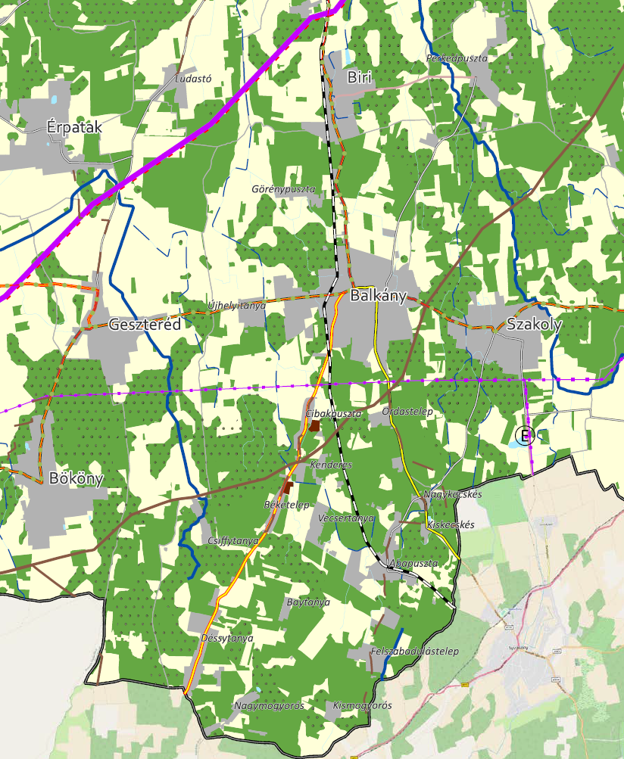
1. Erdőgazdálkodási térség
2. Mezőgazdasági térség
3. Sajátos területfelhasználású térség
4. Vízgazdálkodási térség
5. Települési térség
6. Az országos műszaki infrastruktúra-hálózatok és a műszaki infrastruktúra egyedi építményeinek elhelyezésével igénybevett területek
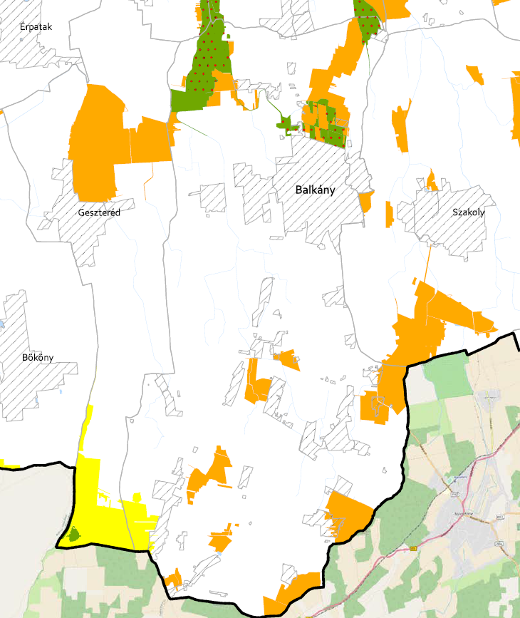

7. Ökológiai hálózat magterületének övezet
8. Ökológiai hálózat ökológiai folyosójának övezet
9. Ökológiai hálózat puffer-területének övezet
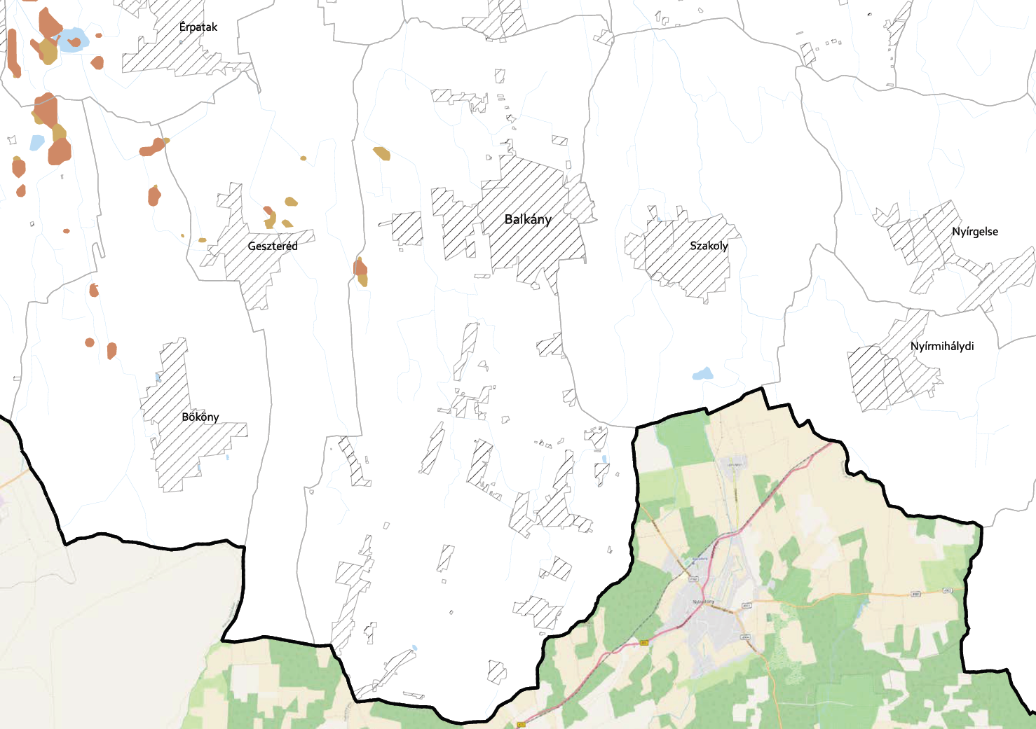
10. Kiváló termőhelyi adottságú szántóterületek övezete
11. Jó termőhelyi adottságú szántók övezete

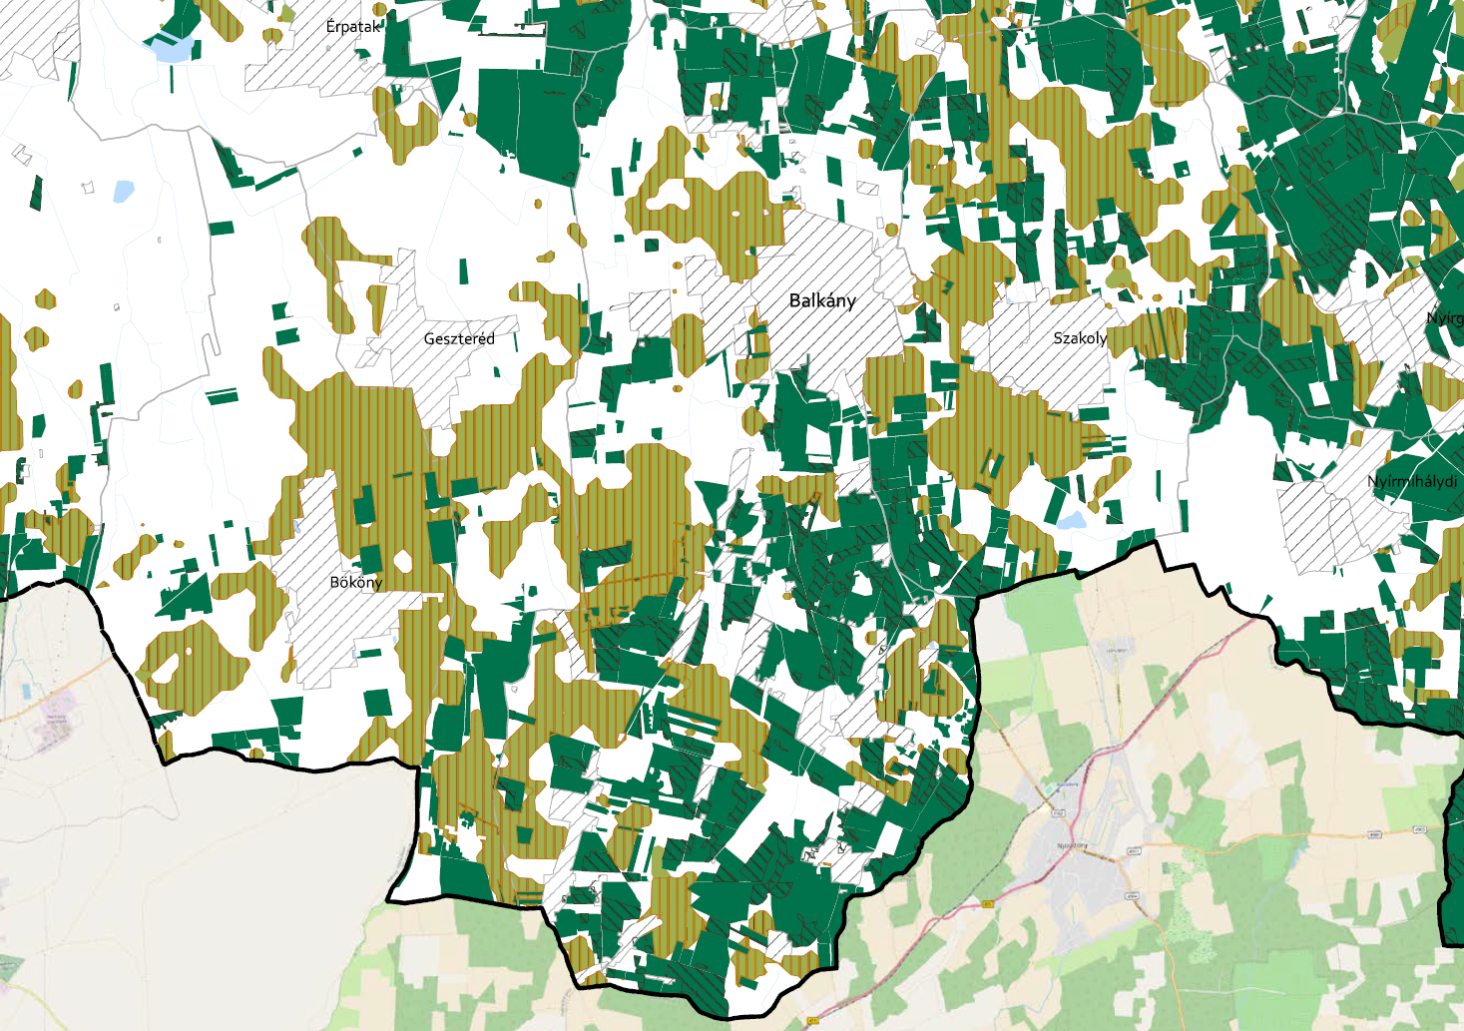
12. Erdők övezete
13. Erdőtelepítésre javasolt terület övezete
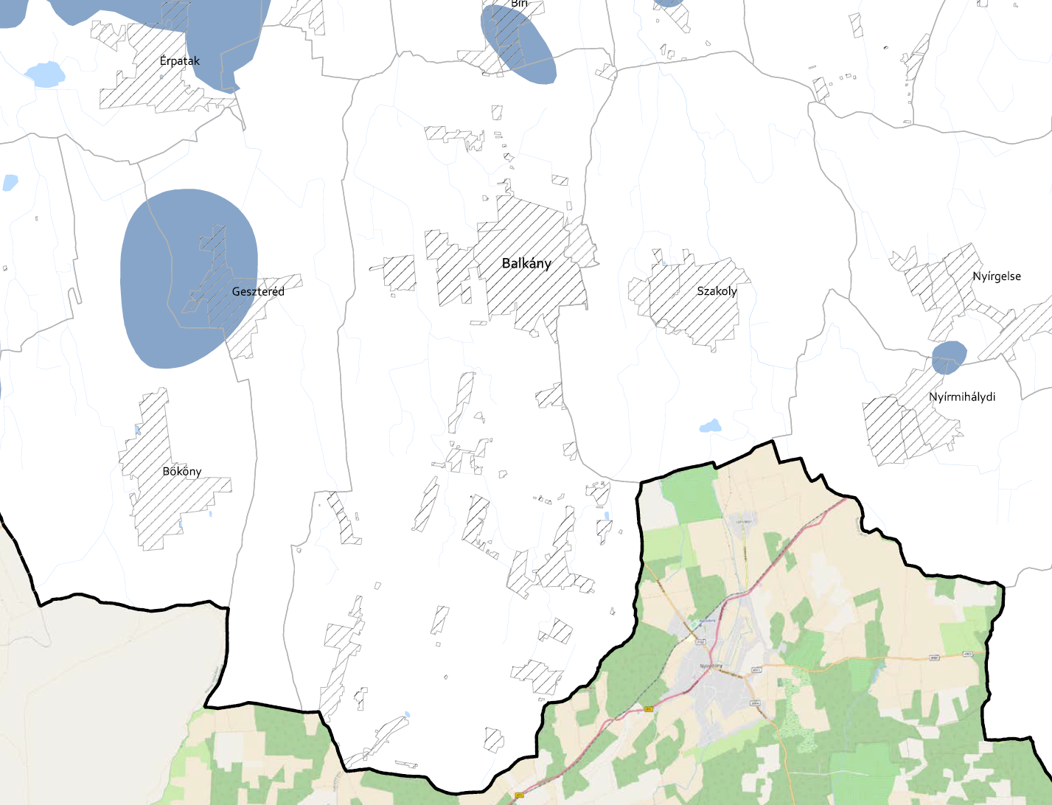
16. Vízminőség-védelmi terület övezete

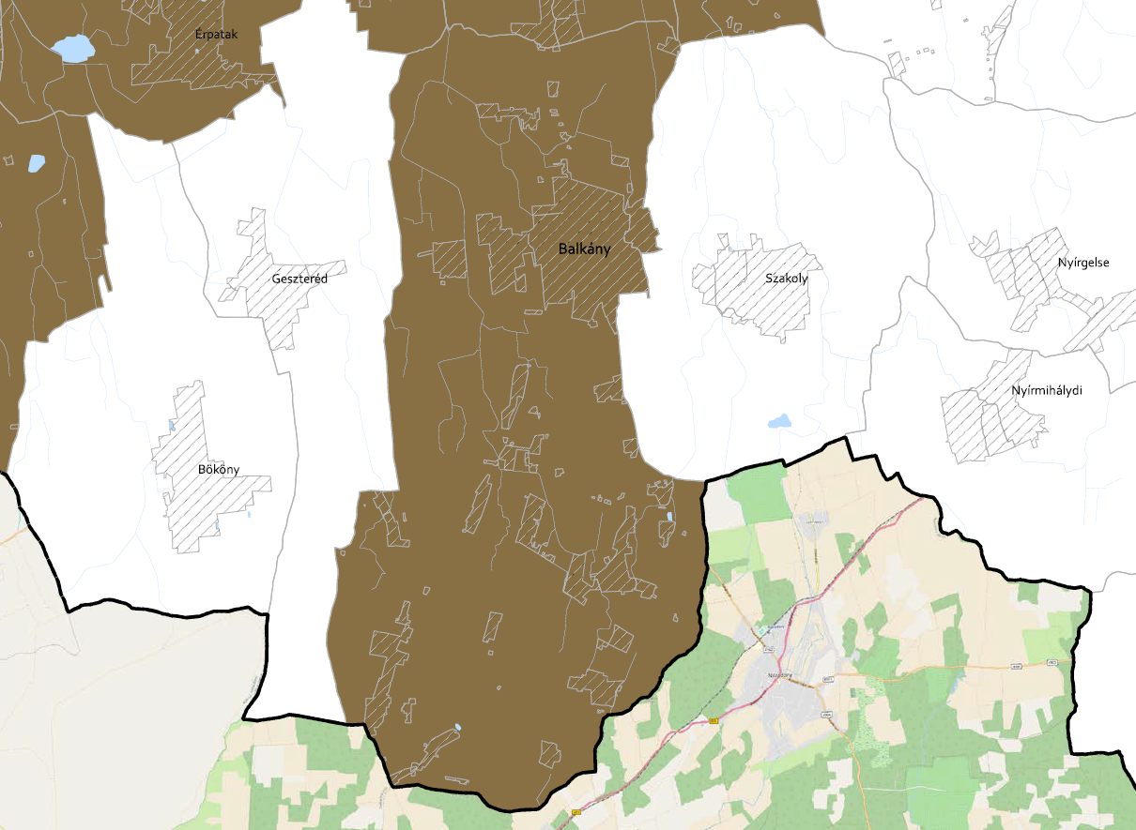
20. Ásványi nyersanyagvagyon övezete
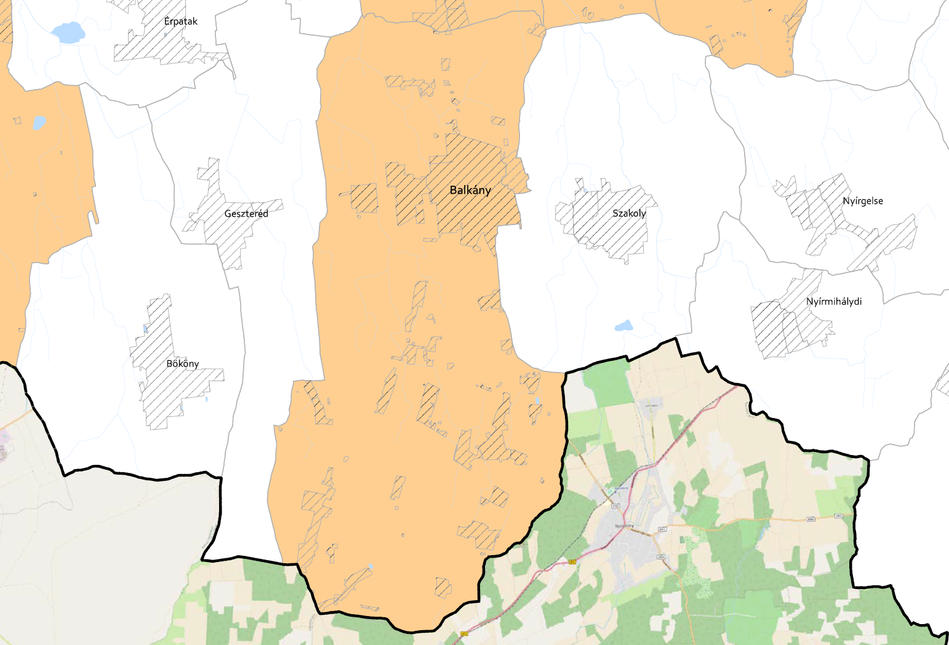
22. Tanyás területek övezete

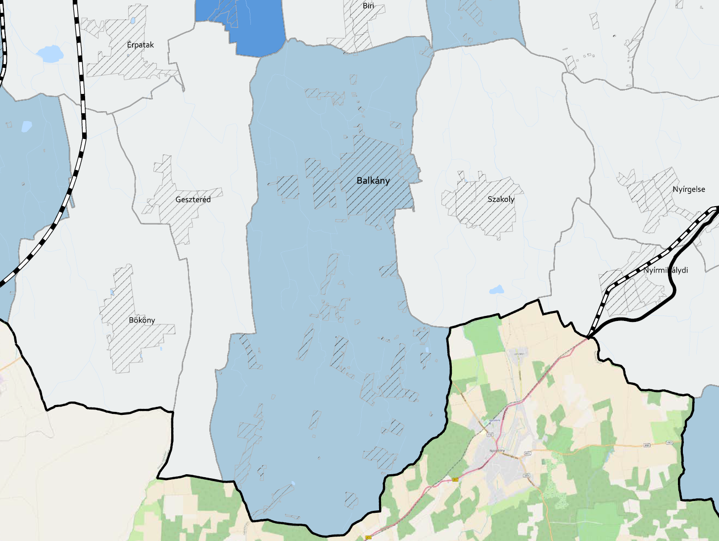
23. Térszervező városok és hagyományoson vidéki települések övezete
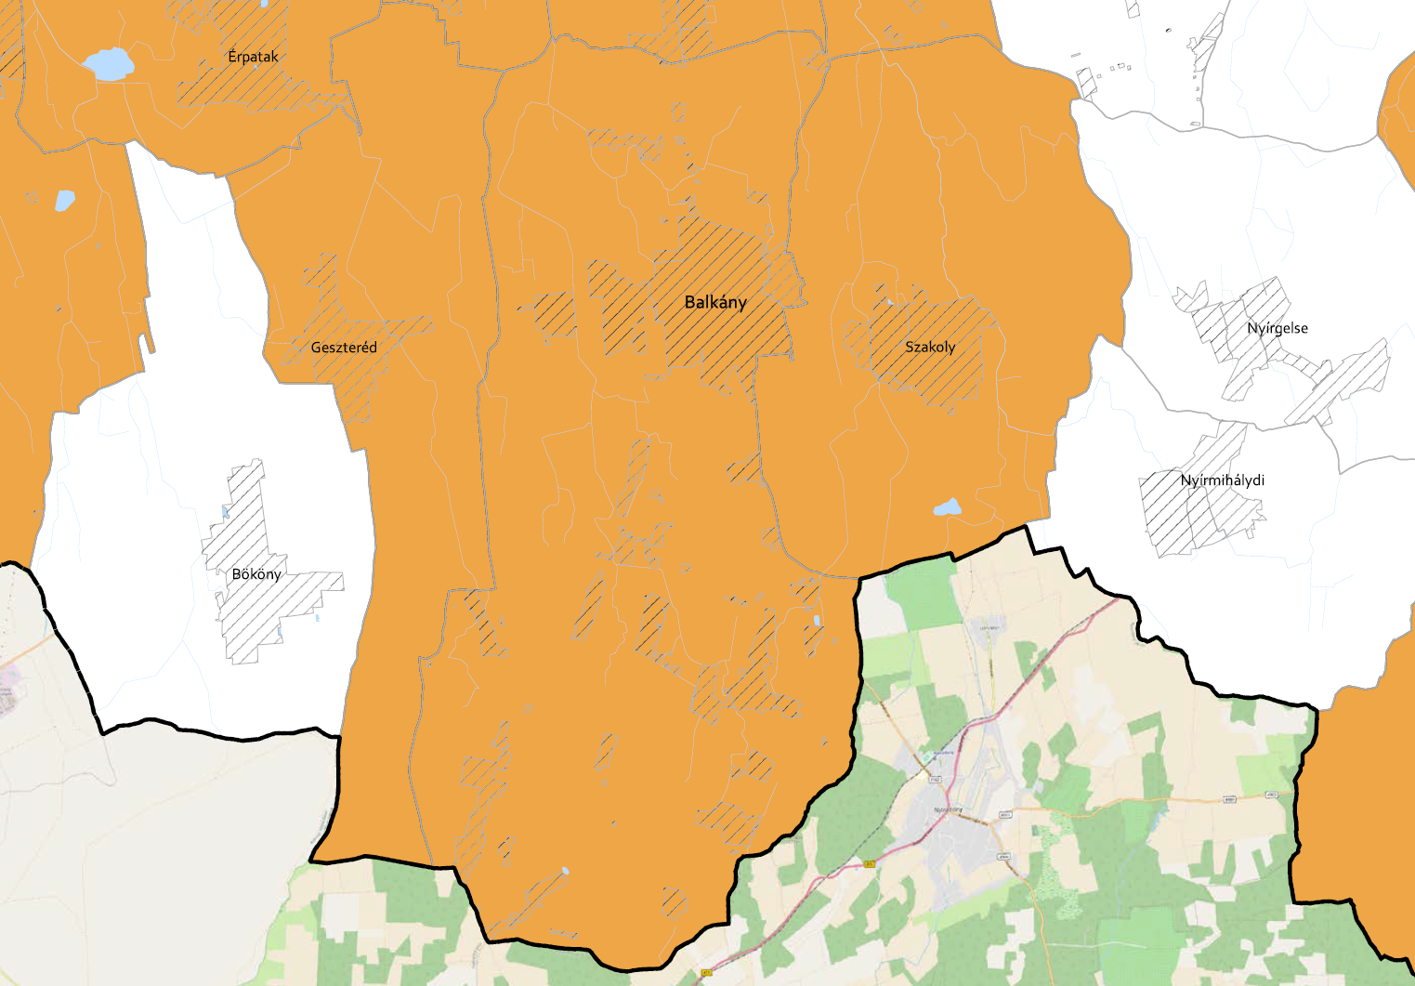

26. Gyümölcstermesztés térségi jelentőségű övezete

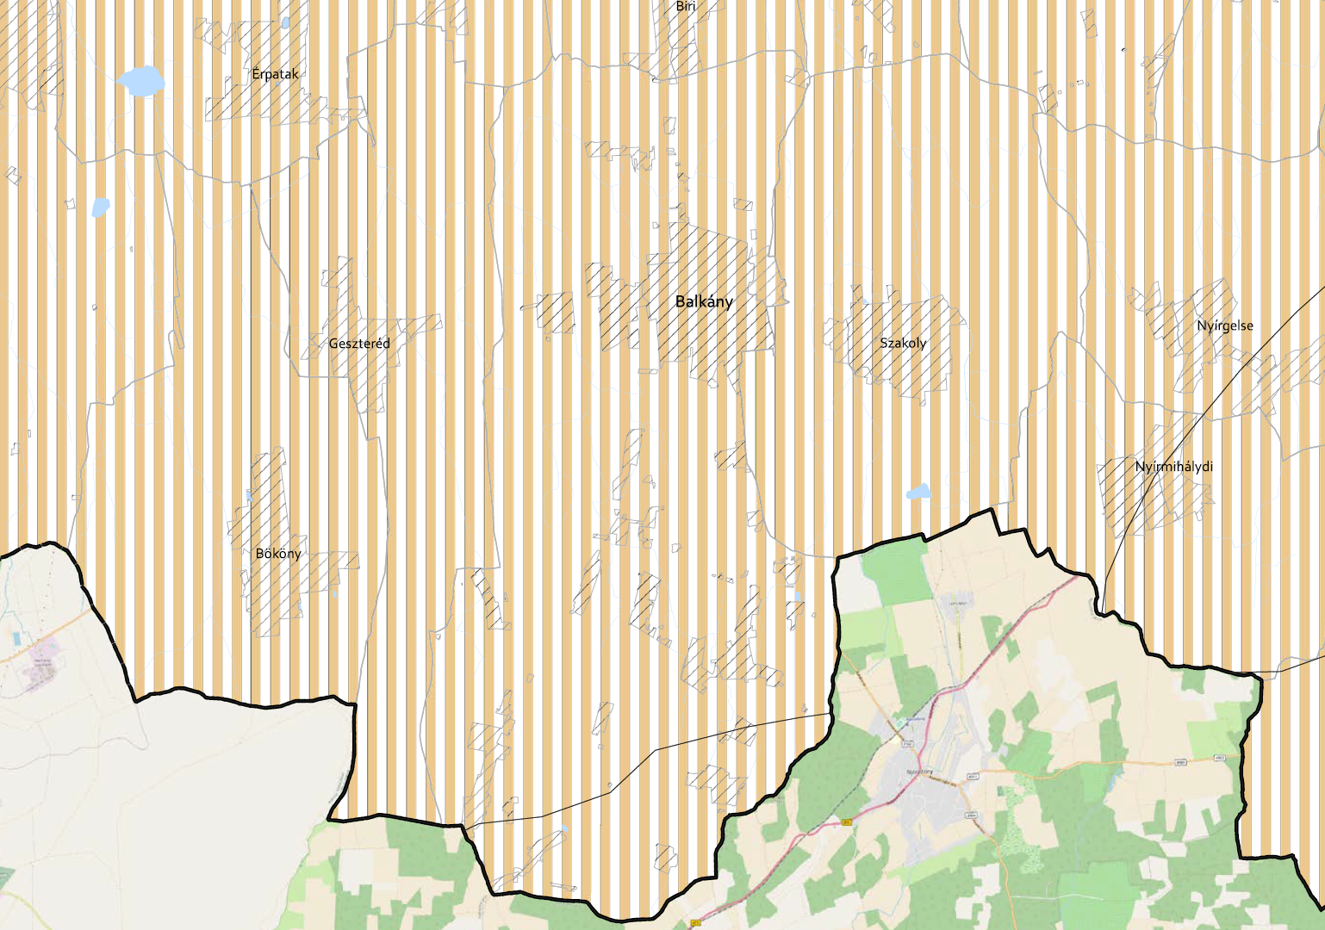

27. Felső-Tisza menti komplex tájgazdálkodási és turisztikai övezet
28. Nyírségi vegyes tájgazdálkodási és turisztikai övezet

7. Biológiai aktivitásérték számítás

Az Étv.-ben meghatározott biológiai aktivitás értéke a település módosítással érintett területén, az alábbiak szerint változik a tervezett állapot és a jelenlegi állapot tekintetében:
- Jelenlegi aktivitási érték: -37,07 érték
- Területváltozást követő érték: +60,12 érték
- Az aktivitás érték változása összességében és előjele + 23,05 érték

Balkány Város jelenlegi biológiai aktivitásérték (tervezési területre)
Ssz. | Megnevezés | Érték |  | Terület mérete (ha) | Terület aktivitási értéke
1. | Általános használat típusa | értékmutató  (pont/hektár)
20. | A kutatás-fejlesztés, a megújuló energiaforrások hasznosításának céljára szolgáló terület | 2,2 |  | 0 | 0
35. | Egyéb erdőterület | 9,0 |  | 0 | 0
37. | Általános mezőgazdasági terület | 3,7 |  | 10,02 | 37,07
 |  |  | Összesen: |  |  | 37,07
Balkány Város változott biológiai aktivitásérték (tervezési területre)
Ssz. | Megnevezés | Érték |  | Terület mérete (ha) | Terület aktivitási értéke
1. | Általános használat típusa | értékmutató  (pont/hektár)
20. | A kutatás-fejlesztés, a megújuló energiaforrások hasznosításának céljára szolgáló terület | 2,2 |  | 4,42 | 9,72
35. | Egyéb erdőterület | 9,0 |  | 5,60 | 50,40
37. | Általános mezőgazdasági terület | 3,7 |  | 0 | 0
 |  |  | Összesen: |  |  | 60,12

